Resolución del Pleno del Instituto de Transparencia, Acceso a la Información Pública y Protección de Datos Personales del Estado de México y Municipios, con domicilio en Metepec, Estado de México, a treinta y uno de agosto de dos mil veintidós.
VISTO el expediente electrónico formado con motivo del recurso de revisión número 07875/INFOEM/IP/RR/2022, interpuesto por el XXXXXXXXXXXXX, en lo sucesivo El Recurrente, en contra de la respuesta del Ayuntamiento de Huixquilucan, en lo subsecuente El Sujeto Obligado, se procede a dictar la presente resolución.

A N T E C E D E N T E S D E L A S U N T O
PRIMERO. De la Solicitud de Información.
Con fecha veintidós de marzo de dos mil veintidós, El Recurrente presentó a través del a través de la Plataforma Nacional de Trasparencia (PNT), vinculada al Sistema de Acceso a la Información Mexiquense (SAIMEX) ante El Sujeto Obligado, la solicitud de acceso a la información, registrada bajo el número de expediente 00234/HUIXQUIL/IP/2022, mediante la cual solicitó lo siguiente:
“1. ¿Se cuenta con un sistema propio de recaudación? Especificar generalidades del mismo 2. ¿Se cuenta con registros actualizados de predial y cuando y cómo se actualizaron? 3. ¿Existe un sistema de regulación de establecimientos comerciales? 4. ¿Cuál es el comportamiento de la recaudación por impuesto predial del año inmediato anterior en comparación al año previo? ¿Cuál es el porcentaje de personas obligadas al pago de predial que se encuentran al corriente? 5. ¿Cuál es el comportamiento de los ingresos por concepto de derechos, productos y aprovechamientos, de los dos ejercicios anteriores? Ultimo año 6. ¿Cuál es la proporción de los ingresos propios contra los ingresos totales? 7. ¿Cuál es el comportamiento del ingreso y gasto de un año a otro, sin financiamiento? 8. ¿Cuál fue el comportamiento del ingreso y gasto en relación a la población total del municipio? 9. ¿Cuál es la proporción entre ingresos propios y gasto corriente? 10. ¿Cuál es la proporción entre gasto corriente y gasto total? 11. Existe la aplicación eficiente del proceso de administración del patrimonio municipal: recepción, adquisición, enajenación, inventario? 12. ¿Qué porcentaje de su presupuesto total es destinado al pago de deuda? 13. ¿Cuál es el nivel de deuda, plazos y apalancamiento financiero? 14. ¿Cuál es el sistema de planificación financiera con que cuenta el municipio? 15. ¿Cuenta con un balance general? 16. ¿Lleva a cabo el municipio acciones tendientes a la armonización contable? ¿cúales? 17. ¿A cuanto asciende la deuda total del municipio? Especificar conceptos, nombres de acreedores y montos de deuda, incluyendo deuda por pago de compras, proveedores y juicios (Civiles, mercantiles, laborales y otros) 18. ¿Cuántos elementos de seguridad por cada 1000 habitantes tiene el municipio? 19. ¿Cuántos elementos son en total? 20. ¿Cuántos elementos se encuentran comisionados a labores distintas a la prevención del delito y seguridad pública? ¿Cuántos tienen función de escolta y cuantos estan comisionados al resguardo de instalaciones municipales? 21. ¿Cuentan los elementos de seguridad con el equipo básico y en qué consiste? 22. ¿El municipio está implementando el Servicio Profesional de Carrera Policial? 23. ¿Lleva a cabo el municipio acciones tendientes al cumplimiento de los exámenes de control de confianza? Y ¿Cuándo se realizaron los últimos? 24. ¿Existe y se opera un Comisión de Honor y Justicia de los cuerpos de Seguridad Pública? ¿Quiénes la integran? Numero, Nombres, cargos y sueldos y fecha de última sesión 25. ¿Se cuenta con indicadores de medición y seguimiento del personal de policía municipal con participación de instancias ciudadanas? 26. ¿El municipio ha gestionado la incorporación de sus elementos de seguridad a la licencia colectiva para la portación de armamento? 27. ¿Se cuenta con la información referente a la incidencia de delitos y de faltas administrativas? Favor de anexar información desde enero 2022 a la fecha de recepción de la presente 28. ¿Se operan programas para la prevención de conductas antisociales? 29. ¿Se tiene coordinación interinstitucional con otros órdenes de gobierno en materia de seguridad pública y de qué forma? 30. ¿Se cuenta con índices e identificación de zonas conflictivas y cual es la metodología? 31. ¿Se cuenta con un programa de atención especializada para zonas conflictivas? 32. ¿Existen vínculos de coparticipación con la sociedad y cuales? 33. ¿Se operan programas para medir el nivel de denuncias ciudadanas 34. ¿Se reportan sus incidencias a través del Informe Policial Homologado? 35. ¿Cómo se comportan las incidencias de faltas administrativas? 36. ¿Cuenta con un diagnóstico integral de seguridad pública que permita identificar las causas del problema? 37. ¿Cuántas cámaras tiene el C4? Y de ellas cuantas funcionan y cuantas necesitan reparación, así como ¿cúal es el tiempo normal en que se reparan? ¿Personal municipal, estatal o privado las reparan?” (Sic)
Modalidad de entrega: A través del SAIMEX, correo electrónico, USB, CD y CD-ROM.

SEGUNDO. De la prórroga del Sujeto Obligado.
De las constancias que obran en el expediente electrónico del SAIMEX, se advierte que en fecha diecinueve de abril de dos mil veintidós, El Sujeto Obligado solicitó prórroga de siete días para recabar la información solicitada y dar cumplimiento a lo requerido por El Recurrente, advirtiendo que dicha prórroga no cumple con lo establecido en el artículo 49, fracción II, así como en el artículo 163 segundo párrafo, de la Ley de Transparencia y Acceso a la Información Pública del Estado de México y Municipios.

TERCERO. De la respuesta del Sujeto Obligado.
En el expediente electrónico SAIMEX, se aprecia que el veintiocho de abril de los corrientes, El Sujeto Obligado dio respuesta a la solicitud de información en los siguientes términos:
“En respuesta a la solicitud recibida, nos permitimos hacer de su conocimiento que con fundamento en el artículo 53, Fracciones: II, V y VI de la Ley de Transparencia y Acceso a la Información Pública del Estado de México y Municipios, le contestamos que:
Con fundamento en los artículos 6 de la Constitución Política de los Estados Unidos Mexicanos; 5 de la Constitución Política del Estado Libre y Soberano de México; 12, 23 fracción IV, 25, 59 y demás relativos aplicables de la Ley de Transparencia y Acceso a la Información Pública del Estado de México y Municipios; 1.41 del Libro Primero, Titulo Noveno del Código Administrativo del Estado de México; así como el numeral TREINTA Y OCHO inciso d) de los Lineamientos para la recepción, trámite y resolución de las solicitudes de acceso a la información pública, acceso, modificación, sustitución, rectificación o supresión parcial o total de datos personales, así como de los recursos de revisión que deberán observar los Sujetos Obligados por la Ley de Transparencia y Acceso a la Información Pública del Estado de México y Municipios; así como el Titulo Cuarto, Capítulo II del Bando Municipal 2022; y en atención a su solicitud de información registrada en el Sistema de Acceso a la Información Mexiquense SAIMEX, bajo el numero de folio 00234/HUIXQUIL/IP/2022 misma que a la letra dice: “1. ¿Se cuenta con un sistema propio de recaudación? Especificar generalidades del mismo 2. ¿Se cuenta con registros actualizados de predial y cuando y cómo se actualizaron? 3. ¿Existe un sistema de regulación de establecimientos comerciales? 4. ¿Cuál es el comportamiento de la recaudación por impuesto predial del año inmediato anterior en comparación al año previo? ¿Cuál es el porcentaje de personas obligadas al pago de predial que se encuentran al corriente? 5. ¿Cuál es el comportamiento de los ingresos por concepto de derechos, productos y aprovechamientos, de los dos ejercicios anteriores? Ultimo año 6. ¿Cuál es la proporción de los ingresos propios contra los ingresos totales? 7. ¿Cuál es el comportamiento del ingreso y gasto de un año a otro, sin financiamiento? 8. ¿Cuál fue el comportamiento del ingreso y gasto en relación a la población total del municipio? 9. ¿Cuál es la proporción entre ingresos propios y gasto corriente? 10. ¿Cuál es la proporción entre gasto corriente y gasto total? 11. Existe la aplicación eficiente del proceso de administración del patrimonio municipal: recepción, adquisición, enajenación, inventario? 12. ¿Qué porcentaje de su presupuesto total es destinado al pago de deuda? 13. ¿Cuál es el nivel de deuda, plazos y apalancamiento financiero? 14. ¿Cuál es el sistema de planificación financiera con que cuenta el municipio? 15. ¿Cuenta con un balance general? 16. ¿Lleva a cabo el municipio acciones tendientes a la armonización contable? ¿cúales? 17. ¿A cuanto asciende la deuda total del municipio? Especificar conceptos, nombres de acreedores y montos de deuda, incluyendo deuda por pago de compras, proveedores y juicios (Civiles, mercantiles, laborales y otros) 18. ¿Cuántos elementos de seguridad por cada 1000 habitantes tiene el municipio? 19. ¿Cuántos elementos son en total? 20. ¿Cuántos elementos se encuentran comisionados a labores distintas a la prevención del delito y seguridad pública? ¿Cuántos tienen función de escolta y cuantos estan comisionados al resguardo de instalaciones municipales? 21. ¿Cuentan los elementos de seguridad con el equipo básico y en qué consiste? 22. ¿El municipio está implementando el Servicio Profesional de Carrera Policial? 23. ¿Lleva a cabo el municipio acciones tendientes al cumplimiento de los exámenes de control de confianza? Y ¿Cuándo se realizaron los últimos? 24. ¿Existe y se opera un Comisión de Honor y Justicia de los cuerpos de Seguridad Pública? ¿Quiénes la integran? Numero, Nombres, cargos y sueldos y fecha de última sesión 25. ¿Se cuenta con indicadores de medición y seguimiento del personal de policía municipal con participación de instancias ciudadanas? 26. ¿El municipio ha gestionado la incorporación de sus elementos de seguridad a la licencia colectiva para la portación de armamento? 27. ¿Se cuenta con la información referente a la incidencia de delitos y de faltas administrativas? Favor de anexar información desde enero 2022 a la fecha de recepción de la presente 28. ¿Se operan programas para la prevención de conductas antisociales? 29. ¿Se tiene coordinación interinstitucional con otros órdenes de gobierno en materia de seguridad pública y de qué forma? 30. ¿Se cuenta con índices e identificación de zonas conflictivas y cual es la metodología? 31. ¿Se cuenta con un programa de atención especializada para zonas conflictivas? 32. ¿Existen vínculos de coparticipación con la sociedad y cuales? 33. ¿Se operan programas para medir el nivel de denuncias ciudadanas 34. ¿Se reportan sus incidencias a través del Informe Policial Homologado? 35. ¿Cómo se comportan las incidencias de faltas administrativas? 36. ¿Cuenta con un diagnóstico integral de seguridad pública que permita identificar las causas del problema? 37. ¿Cuántas cámaras tiene el C4? Y de ellas cuantas funcionan y cuantas necesitan reparación, así como ¿cúal es el tiempo normal en que se reparan? ¿Personal municipal, estatal o privado las reparan?.” (sic) Al respecto, esta Unidad de Transparencia y en atención a las atribuciones que le confieren turno su solicitud de información a las siguientes áreas administrativas Dirección General de Desarrollo Económico y Empresarial, Tesorería Municipal, Dirección General de Seguridad pública y Vialidad, Contraloría Interna Municipal Secretaría del H. Ayuntamiento, Dirección General de Servicios públicos y Urbanos, Dirección General de Servicios Ciudadanos, mismas que manifestaron lo siguiente: Dirección General de Desarrollo Económico y Empresarial : “En relación a su solicitud con numero de Folio 00234/HUIXQUIL/IP/2022, le informo que a la Dirección de Desarrollo Económico y Empresarial solo le corresponde la pregunta 1.-¿Se cuenta con un sistema propio de recaudación? La recaudación que realizan las áreas de Gobierno Municipal de Huixquilucan, depende de la Tesorería Municipal, por ende lo relacionado con sistemas y estrategias llevadas a cabo, son dependientes de la misma. Por lo que corresponde a la materia en esta Dirección General y con fundamento en los artículos 8 y 9,capítulo III del Sistema de Unidades Económicas de la Ley de Competitividad y Ordenamiento Comercial del Estado de México, se trabaja con un sistema no computacional, que se integra por los registros de las unidades económicas y la ventanilla que opera de manera permanente, en coordinación con las autoridades estatales y municipales conteniendo la información básica de las unidades económicas. 3.-¿Existe un sistema de regularización de establecimientos comerciales? De conformidad con articulo 6 y 7 capitulo II de las Autoridades de la Ley de Competitividad y Ordenamiento Comercial del Estado de México la Dirección de Desarrollo Económico realiza sus actividades, por medio del registro municipal, donde se especifica la licencia de funcionamiento con la actividad de la unidad económica e impacto que generen, así como las demás características que se determinen, como horarios de apertura, cierre y el numero de personal que labora en los establecimientos. Además, es atribución de la Dirección General de Desarrollo Económico y Empresarial, revisar medidas sanitarias, funcionamiento y características de las unidades económicas, existentes en el municipio, también y en concordancia con lo anterior, la Dirección General, realiza jornadas de regularización, campañas e invitaciones con el fin de lograr empadronar a los establecimientos del municipio, con la finalidad de contar con una economía pujante y ordenada, brindándoles descuentos en impuestos o asesorías fiscales según sea el caso.” (SIC), Tesorería Municipal: “SE ADJUNTA EN FORMATO PDF. LA RESPUESTA” (sic) se adjunta formato pdf, Dirección General de Seguridad Pública y Vialidad: “De acuerdo a las atribuciones que marca el Reglamento orgánico de la Administración Pública Municipal de Huixquilucan se da respuesta a las preguntas que competen a esta Dirección General.” (sic) se adjunta formato pdf, Contraloría Interna Municipal : “En atención a la solicitud de información No. 00231/HUIXQUIL/IP/2022, de fecha 22 de marzo del año en curso, solicitada mediante el Sistema de Acceso, a la Información Mexiquense (SAIMEX), la cual fue turnada a este Órgano de Control Interno Municipal, que a la letra señala: 1. Solicito de forma digital copia de la póliza de cheque de enero del 2022 a la fecha 2. Solicito la lista de cheques emitidos desde enero 2022, precisando solamente el número de cheque, concepto de pago y cantidad. 3. ¿Cuál es el costo mensual y copia de las facturas por concepto de gasolina, alimentos y hospedajes del presidente municipal? 4. ¿Cuántos empleados tiene la oficina de la presidencia municipal (nombres y sueldos y si tienen derecho a viáticos o pago de gastos alimenticios y/o transporte? 5. ¿Cuál es el monto por concepto de gastos personales de la oficina de la presidencia municipal? (desde enero 2022) 6. ¿Cuál es el costo mensual y copia de las facturas por concepto de gasolina, alimentos y hospedajes del secretario del h. ayuntamiento? (desde enero 2022) 7. ¿Cuál es el costo mensual y copia de las facturas por concepto de gasolina, alimentos y hospedajes del secretario particular del presidente municipal? (desde enero 2022) 8. ¿Cuál es el costo mensual y copia de las facturas por concepto de gasolina, alimentos y hospedajes del Presidente Municipal? (desde enero 2022) 9. ¿Cuál es el costo mensual y copia de las facturas por concepto de gasolina, alimentos y hospedajes de la presidente del DIF? (desde enero 2022) 10. ¿cuántos empleados municipales tiene el ayuntamiento? Sindicalizados y confianza 11. ¿Cuál es el estado de proveedores y acreedores del H. ayuntamiento de enero del 2021 a la fecha? 12. ¿Cuantos eventos públicos ha tenido cada dirección del h. ayuntamiento especificando impresión de vinilonas, renta de audio y/o sillas, botellas de agua, arreglos florales cofee break, etc.? Empresa que se contrató, monto de dinero que se pagó por cada servicio en cada evento desde enero 2022 13. ¿El gobierno municipal renta anuncios espectaculares? ¿Cuál es su ubicación costo inicial y de renta mensual? 14. ¿Cuáles son los proveedores que se han integrado al padrón municipal de proveedores desde enero 2022? Nombre de la empresa, responsable o representante de la misma y fecha. 15. ¿Cuánto cuesta los pagos para el funcionamiento del portal web? ¿Costo anual de servidor, nombre del proveedor, si se maneja atreves de personal interno o alguna empresa maneja el `portal? 16. ¿Las redes sociales institucionales quien las maneja? ¿Servidores públicos con nombre completo y sueldo o es alguna empresa? ¿Cual es el monto que se le paga a la empresa en el contrato? Ya sea mensual o anual. 17. ¿Hay alguna empresa de consultoría o asesoría especializada contratada de cualquier manera por el gobierno municipal? 18. ¿Cuál es el sueldo del defensor municipal de los derechos humanos y que nivel tiene su plaza? 19. ¿Con qué personal cuenta la defensoría municipal de los derechos humanos, nombre, cargo y estudios? 20. ¿La defensoría Municipal de derechos humanos qué presupuesto tiene? 21. ¿La defensoría Municipal de derechos humanos ha realizado alguna recomendación al gobierno municipal? 22. ¿Cuál es el monto de la deuda con la con CFE del h. ayuntamiento? 23. Solicitud de la copia de la factura de los gastos de la presidencia municipal desde enero de 2022 24. ¿Cuántos pagos se han realizado para publicidad gubernamental, inserciones pagadas u otros relativos a medios de comunicación? Solicito lista de las personas o empresas que recibieron el pago, motivo del mismo, fecha de contrato en caso de existir de cada uno, fecha de pago y modalidad del mismo y principalmente la cantidad de dinero del pago. 25. Solicitud de los expedientes de las licitaciones directas o con invitación a tres proveedores con todo y las actas de las empresas. Desde el inicio de la administración a la fecha 26. ¿Cuál es la telefonía local y móvil que se utiliza para el h. ayuntamiento y que costo mensual tiene? Servicio de conmutador, líneas telefónicas, aparatos celulares y de qué marca son. Especificar nombre de la compañía, represéntate legal y montos. 27. ¿Existe un sistema de auditoría, seguimiento y control financiero y cua”(sic) Con fundamento en los artículos 58, 59 fracción I, II y III de la Ley de Transparencia y Acceso a la Información Pública del Estado de México y Municipios, 103 y 104 fracción XXXV del Reglamento Orgánico de la Administración Pública Municipal de Huixquilucan, Estado de México y en atención a lo solicitado, se informa que dando respuesta al numeral 27 en donde refiere si existe un Sistema de Auditoría, seguimiento y Control Financiero. Este Órgano Interno de Control le hace del conocimiento que se cuenta con un “PROGRAMA ANUAL DE AUDITORIA”, lo que se hace de su conocimiento para los efectos procedentes.” (sic), se adjunta formato pdf, Secretaría del H. Ayuntamiento: “Se adjunta respuesta.” (sic) se adjunta formato pdf, Dirección General de Servicios públicos y Urbanos: “Utilizo este medio para enviarle un cordial saludo, así mismo en atención a la solicitud de información que fue recibida por la Unidad Transparencia de fecha veinticinco de marzo del dos mil veintidós; la cual fue registrada vía Internet, mediante el Sistema de Acceso a la Información Mexiquense (SAIMEX), bajo el folio 00234/HUIXQUIL/IP/2022, la que a la letra señala “1. ¿Se cuenta con un sistema propio de recaudación? Especificar generalidades del mismo 2. ¿Se cuenta con registros actualizados de predial y cuando y cómo se actualizaron? 3. ¿Existe un sistema de regulación de establecimientos comerciales? 4. ¿Cuál es el comportamiento de la recaudación por impuesto predial del año inmediato anterior en comparación al año previo? ¿Cuál es el porcentaje de personas obligadas al pago de predial que se encuentran al corriente? 5. ¿Cuál es el comportamiento de los ingresos por concepto de derechos, productos y aprovechamientos, de los dos ejercicios anteriores? Ultimo año 6. ¿Cuál es la proporción de los ingresos propios contra los ingresos totales? 7. ¿Cuál es el comportamiento del ingreso y gasto de un año a otro, sin financiamiento? 8. ¿Cuál fue el comportamiento del ingreso y gasto en relación a la población total del municipio? 9. ¿Cuál es la proporción entre ingresos propios y gasto corriente? 10. ¿Cuál es la proporción entre gasto corriente y gasto total? 11. Existe la aplicación eficiente del proceso de administración del patrimonio municipal: recepción, adquisición, enajenación, inventario? 12. ¿Qué porcentaje de su presupuesto total es destinado al pago de deuda? 13. ¿Cuál es el nivel de deuda, plazos y apalancamiento financiero? 14. ¿Cuál es el sistema de planificación financiera con que cuenta el municipio? 15. ¿Cuenta con un balance general? 16. ¿Lleva a cabo el municipio acciones tendientes a la armonización contable? ¿cúales? 17. ¿A cuanto asciende la deuda total del municipio? Especificar conceptos, nombres de acreedores y montos de deuda, incluyendo deuda por pago de compras, proveedores y juicios (Civiles, mercantiles, laborales y otros) 18. ¿Cuántos elementos de seguridad por cada 1000 habitantes tiene el municipio? 19. ¿Cuántos elementos son en total? 20. ¿Cuántos elementos se encuentran comisionados a labores distintas a la prevención del delito y seguridad pública? ¿Cuántos tienen función de escolta y cuantos estan comisionados al resguardo de instalaciones municipales? 21. ¿Cuentan los elementos de seguridad con el equipo básico y en qué consiste? 22. ¿El municipio está implementando el Servicio Profesional de Carrera Policial? 23. ¿Lleva a cabo el municipio acciones tendientes al cumplimiento de los exámenes de control de confianza? Y ¿Cuándo se realizaron los últimos? 24. ¿Existe y se opera un Comisión de Honor y Justicia de los cuerpos de Seguridad Pública? ¿Quiénes la integran? Numero, Nombres, cargos y sueldos y fecha de última sesión 25. ¿Se cuenta con indicadores de medición y seguimiento del personal de policía municipal con participación de instancias ciudadanas? 26. ¿El municipio ha gestionado la incorporación de sus elementos de seguridad a la licencia colectiva para la portación de armamento? 27. ¿Se cuenta con la información referente a la incidencia de delitos y de faltas administrativas? Favor de anexar información desde enero 2022 a la fecha de recepción de la presente 28. ¿Se operan programas para la prevención de conductas antisociales? 29. ¿Se tiene coordinación interinstitucional con otros órdenes de gobierno en materia de seguridad pública y de qué forma? 30. ¿Se cuenta con índices e identificación de zonas conflictivas y cual es la metodología? 31. ¿Se cuenta con un programa de atención especializada para zonas conflictivas? 32. ¿Existen vínculos de coparticipación con la sociedad y cuales? 33. ¿Se operan programas para medir el nivel de denuncias ciudadanas 34. ¿Se reportan sus incidencias a través del Informe Policial Homologado? 35. ¿Cómo se comportan las incidencias de faltas administrativas? 36. ¿Cuenta con un diagnóstico integral de seguridad pública que permita identificar las causas del problema? 37. ¿Cuántas cámaras tiene el C4? Y de ellas cuantas funcionan y cuantas necesitan reparación, así como ¿cúal es el tiempo normal en que se reparan? ¿Personal municipal, estatal o privado las reparan?”(sic). Al respecto le informo que adjunto encontrará la respuesta a la información solicitada y arriba descrita correspondiente a la Dirección General de Servicios Públicos y Urbanos. Sin otro asunto que tratar por el momento, me despido.” (sic) se adjunta formato pdf, Dirección General de Servicios Ciudadanos: “En atención a su solicitud 00234/HUIXQUIL/IP/2022, misma que a la letra dice: “35. ¿Cómo se comportan las incidencias de faltas administrativas?” (sic). Al respecto, esta Dirección General de Servicios Ciudadanos, informa: Las Incidencias Administrativas son reportadas a la Oficialía Calificadora por medio de la puesta a disposición de los probables infractores, a través del formato de Puesta a Disposición de Persona Remitida, así como el llenado de un informe policial homologado y la captura de los datos generales del probable infractor en el Registro Nacional de Detenciones; así mismo y con fundamento en el artículo 150 apartado II, Inciso g, de la Ley Orgánica Municipal del Estado de México, que a la letra dice: TITULO V DE LA FUNCION MEDIADORA-CONCILIADORA Y DE LA CALIFICADORA DE LOS AYUNTAMIENTOS CAPITULO PRIMERO DE LAS OFICIALIAS MEDIADORA-CONCILIADORAS Y DE LAS OFICIALIAS CALIFICADORAS MUNICIPALES. Artículo 150.- Son facultades y obligaciones de: II. De los Oficiales Calificadores: g). Dar cuenta al presidente municipal de las personas detenidas por infracciones a ordenamientos municipales que hayan cumplido con la sanción impuesta por dicho servidor público o por quien hubiese recibido de este la delegación de tales atribuciones, expidiendo oportunamente la boleta de libertad;(SIC)” por último, no omito mencionar que el derecho de acceso a la información tiene como objetivo, el de incentivar la participación ciudadana, respecto del quehacer gubernamental; por lo que la información que es proveída por este medio sólo tiene como finalidad la de ser de carácter informativo. Asimismo, la información que es puesta a disposición de los particulares es aquella que encuadra en lo establecido por los numerales 12 párrafo segundo y 59 de la Ley de Transparencia y Acceso a la Información Pública del Estado de México y Municipios, que prevé la entrega de la información que los Sujetos Obligados por esta Ley, generan, contienen y en su caso administran en ejercicio de sus atribuciones, tal y como obran en sus archivos. De lo expuesto y fundado a Usted, en términos del artículo 163 y demás aplicables de la Ley de Transparencia y Acceso a la Información Pública del Estado de México y Municipios, a Usted pido se sirva tener a esta Unidad de Transparencia por notificada en tiempo y forma respecto de la contestación a su solicitud de acceso a la información para los efectos legales correspondientes, mediante la modalidad en que fue requerida” (Sic)
A mayor abundamiento, se advierte que El Sujeto Obligado adjuntó los documentos electrónicos “RESPUESTA A FOLIO 00234.pdf”, “234huixquil.pdf”, “CONTESTACION FOLIO 234.pdf”, “folio 234.pdf”, “20220419220339237.pdf”, “Solicitud00234 saimex.pdf”, mismos que se tienen por reproducidos en virtud de que serán materia de análisis en el considerando respectivo.

CUARTO. Del recurso de revisión.
Inconforme con la respuesta por El Sujeto Obligado, El Recurrente interpuso recurso de revisión, en fecha quince de mayo del presente, el cual fue registrado con el expediente número 07875/INFOEM/IP/RR/2022, en el cual arguye las siguientes manifestaciones:
Acto Impugnado:
“Los numerales 12, 13, 14, 15, 16, 17, 18, 19, 20, 21, 22, 23, 24, 25, 26, 28, 29, 30, 31, 32, 33, 34, 36, y 37” (Sic)
Razones o Motivos de Inconformidad:
“Con el debido respeto compadezco para exponer: Que por medio del presente escrito vengo a interponer el recurso de revisión que contemplan los artículos 178 y 179 de la Ley de Transparencia y Acceso a la Información pública del Estado de México y Municipios contra la resolución con el folio de 00234/HUIXQUIL/IP/2022 con fecha del 15 de mayo del presente año, por medio de la Plataforma SAIMEX, emitida por el Ayuntamiento de Huixquilucan, en virtud de considerar que el sujeto obligado incurrió en; la entrega de la información incompleta de lo que le fue solicitado. Respecto al número 12, 13, 17 no recibí respuesta alguna, por lo tanto, manejo los siguientes argumentos del porqué se me tiene que responder: 1. De acuerdo con el artículo 92, fracción XXVI de la Ley de Transparencia y Acceso a la Información pública del Estado de México y Municipios los sujetos obligados deben de informar a la ciudadanía todo lo relativa con deuda política, ya que está es información pública. 2. Además de que el presupuesto que cuenta el municipio de la misma manera, igual es información pública. 3. Los nombres de acreedores no es información de datos personales, ya que con el solo nombre no se puede identificar a una persona. 4. Por lo anterior, tengo derecho a recibir la información acerca de la deuda, plazos y cuánto porcentaje del presupuesto es asignado a pagarlo Respecto al numeral 14, mismamente no recibí respuesta alguna. Pero el artículo 92, fracción XXV y el artículo 100, fracción XXV de la Ley de Transparencia y Acceso a la Información pública del Estado de México y Municipios tengo derecho a saber todo acerca de la información financiera, su planificación, para que se utiliza el presupuesto, por lo tanto, la respuesta a mi pregunta es obligación del sujeto Respecto al número 15, de la misma manera, no se me fue respondido. El artículo 92, fracción XXXV, de la Ley de Transparencia y Acceso a la Información pública del Estado de México y Municipios explica que es obligación cederme toda la información acerca de balances generales y datos financieros. Por lo tanto, tengo derecho a saber acerca de esta información. Respecto al numeral 16, el municipio debe informar a todo ciudadano acerca de sus planes y acciones financiera (fundamento que esta arriba) por lo tanto, es obligación cederme esta información Los numerales 18, 19, 20, 21, 22, 23 y 24 no fueron respondidos, que hablan acerca de la seguridad del municipio, pero están los siguientes fundamentos del porqué si deben hacerlo: 1. El artículo 92, fracción X, de la Ley de Transparencia y Acceso a la Información pública del Estado de México y Municipios específica que están obligados a darme toda la información acerca de plazas de cada. administración del municipio, por lo cual, exijo saber el número de elementos de seguridad que cuenta el municipio, cuántos son por habitantes y cuántos utiliza la administración, etc. Los numerales 25, 26, 28, 29, 30, 31, 32, 33, 34, 36 y 37 no fueron respondidos, estos se refieren en síntesis acerca de estrategias de seguridad, por lo tanto, menciono los siguientes argumentos: 1. El artículo 92, fracción IV la Ley de Transparencia y Acceso a la Información pública del Estado de México y Municipios específica que es obligación cedernos toda la información acerca de indicadores, estrategias, objetivos de las administraciones del municipio, por lo tanto, están obligados a cederme la información que solicité. 2. Es información pública todos los programas sociales o información acerca de lo que se usa el presupuesto. Sin más por el momento, mando un cordial saludo.” (Sic)

QUINTO. Del turno del recurso de revisión.
Medio de impugnación que le fue turnado al Comisionado Presidente José Martínez Vilchis, por medio del sistema electrónico en términos del arábigo 185 fracción I de la Ley de Transparencia y Acceso a la información Pública del Estado de México y Municipios, del cual recayó acuerdo de admisión en fecha veinte de mayo de los corrientes, determinándose en él, un plazo de siete días para que las partes manifestaran lo que a su derecho corresponda en términos del numeral ya citado.

SEXTO. De la etapa de instrucción.
Así, en la etapa de instrucción, de las constancias que obran en el expediente electrónico del recurso de revisión se advierte que El Sujeto Obligado rindió su informe justificado en fecha treinta y uno de mayo de dos mil veintidós, mismo que se puso a la vista parcialmente el veintinueve de junio de dos mil veintidós.

Por lo cual se decretó cierre de instrucción con fecha ocho de julio de dos mil veintidós, en términos del artículo 185 Fracción VI de la Ley de Transparencia y Acceso a la Información Pública del Estado de México y Municipios, iniciando el término legal para dictar resolución definitiva del asunto.
Así, en fecha ocho de julio de dos mil veintidós, en el expediente electrónico del recurso de revisión se amplió plazo para dictar resolución, en términos del artículo 181 de la Ley de Transparencia y Acceso a la Información del Estado de México y Municipios.
Este organismo garante no pasa por alto justificar, que el plazo para emitir resolución en el presente asunto encuentra justificación en el alto número de recursos de revisión recibidos dentro del primer semestre del año dos mil veintidós, que, en comparación con los recibidos el año pasado dentro del mismo periodo, se ha incrementado aproximadamente un 400%, circunstancia atípica que ha rebasado las capacidades técnicas y humanas del personal encargado de la proyección de las resoluciones a dichos medios de impugnación.
Por ello, es menester precisar que si bien se ha excedido el plazo para resolver el presente medio de impugnación, de conformidad con la ley de la materia, el plazo para emitir resolución se encuentra justificado en los elementos para medir su razonabilidad de asuntos conforme a los parámetros establecidos por diversos órganos jurisdiccionales federales, aplicables también en procedimientos análogos, como el que nos ocupa.
Así, en términos de lo que establecen los artículos 8.1 y 25 de la Convención Americana sobre Derechos Humanos, los recursos deben ser sencillos y resolverse en el menor tiempo posible, tomando en consideración la dilación total del procedimiento; esto es, en un plazo razonable.
En ese sentido, el legislador fijó los términos procesales en las leyes, de manera general, sin que pudiera prever la variada gama de casos que son resueltos por los órganos jurisdiccionales o cuasi jurisdiccionales, tanto por la complejidad de los hechos, como por el número de casos que conocen.
Por ello, excepcionalmente, si un asunto es resuelto con posterioridad a los plazos señalados por la norma debe analizarse la razonabilidad del tiempo necesario para su resolución, atentos a los siguientes criterios:
a) Complejidad del asunto: La complejidad de la prueba, la pluralidad de sujetos procesales, el tiempo transcurrido, las características y contexto del recurso.
b) Actividad Procesal del interesado: Acciones u omisiones del interesado.
c) Conducta de la Autoridad: Las Acciones u omisiones realizadas en el procedimiento. Así como si la autoridad actuó con la debida diligencia.
d) La afectación generada en la situación jurídica de la persona involucrada en el proceso: Violación a sus derechos humanos.

De modo que, cuando se trate de un asunto excepcional, por alguna o todas las características mencionadas o bien, cuando el ingreso de asuntos al órgano jurisdiccional o cuasi jurisdiccional respectivo supere notoriamente al que podría considerarse normal, debe concluirse que es una excluyente de responsabilidad en relación con la actuación del funcionario, como ha acontecido en el caso que nos ocupa.
Argumento que encuentra sustento en la jurisprudencia P./J. 32/92 emitida por el Pleno de la Suprema Corte de Justicia de la Nación de rubro “TÉRMINOS PROCESALES. PARA DETERMINAR SI UN FUNCIONARIO JUDICIAL ACTUÓ INDEBIDAMENTE POR NO RESPETARLOS SE DEBE ATENDER AL PRESUPUESTO QUE CONSIDERÓ EL LEGISLADOR AL FIJARLOS Y LAS CARACTERÍSTICAS DEL CASO.”, visible en la Gaceta del Seminario Judicial de la Federación con el registro digital 205635.
Razones por las cuales cabe concluir que, la resolución al recurso de revisión se solventa hasta esta fecha, debido a que existe una excesiva carga de trabajo en desproporción a la capacidad de los recursos materiales y humanos con que cuenta este Instituto para atender la enorme demanda de usuarios que acuden para que se les garantice su Derecho de acceso a la información Pública y Protección de Datos Personales, aunado a la complejidad de los hechos a los que se refieren, así como al volumen del expediente, la extensión de los escritos y pruebas aportadas y desahogadas por las partes; lo que impide la tramitación de los recursos dentro de los términos legales previamente establecidos por la Ley, por tratarse de causas de fuerza mayor.
Al respecto, también son de considerar los criterios sostenidos por el Cuarto Tribunal Colegiado en Materia Administrativa del Primer Circuito, cuyos rubros y datos de identificación son los siguientes:
“PLAZO RAZONABLE PARA RESOLVER. DIMENSIÓN Y EFECTOS DE ESTE CONCEPTO CUANDO SE ADUCE EXCESIVA CARGA DE TRABAJO.” consultable en el Seminario Judicial de la Federación y su gaceta, con el registro digital 2002351.
“PLAZO RAZONABLE PARA RESOLVER. CONCEPTO Y ELEMENTOS QUE LO INTEGRAN A LA LUZ DEL DERECHO INTERNACIONAL DE LOS DERECHOS HUMANOS.”, visible en el Seminario Judicial de la Federación y su gaceta, con el registro digital 2002350.
Por ello, este organismo garante comprometido con la tutela de los derechos humanos confiados, señala que este exceso del plazo legal para resolver el presente asunto, resulta de carácter excepcional.

C O N S I D E R A N D O
PRIMERO. De la competencia.
Este Instituto de Transparencia, Acceso a la Información Pública y Protección de Datos Personales del Estado de México, es competente para conocer y resolver el presente recurso de revisión interpuesto por la parte recurrente conforme a lo dispuesto en los artículos 1, párrafos segundo y tercero, 6, apartado A, fracción IV de la Constitución Política de los Estados Unidos Mexicanos; 5, párrafos trigésimo, trigésimo primero y trigésimo segundo, fracciones IV y V, de la Constitución Política del Estado Libre y Soberano de México; artículos 1, 2 fracción II, 13, 29, 36 fracciones I y II, 176, 178, 179, 181 párrafo tercero y 185 de la Ley de Transparencia y Acceso a la Información Pública del Estado de México y Municipios; y 10, 7, 9 fracciones I y XXIV, y 11 del Reglamento Interior del Instituto de Transparencia, Acceso a la Información Pública y Protección de Datos Personales del Estado de México y Municipios.

SEGUNDO. Sobre los alcances del recurso de revisión.
Derivado de la impugnación realizada, es preciso e importante señalar que el recurso de revisión inmerso en la Ley de Transparencia vigente en la entidad, tiene el fin y alcance que señalan los numerales 176, 179, 181 párrafo cuarto, 194 y 195 y demás aplicables de la Ley de Transparencia y Acceso a la Información Pública del Estado de México y Municipios vigente, el cual será analizado conforme a las actuaciones que obren en los expedientes electrónicos, con la finalidad de reparar cualquier posible afectación al derecho de acceso a la información pública y garantizando el principio rector de máxima publicidad.

TERCERO. De las causas de improcedencia.
En el procedimiento de acceso a la información y de los medios de impugnación de la materia, se advierten diversos supuestos de procedibilidad, los cuales deben estudiarse con la finalidad de dar cumplimiento a los principios de legalidad y objetividad inmersos en el artículo 9 de Ley de Transparencia y Acceso a la Información Pública del Estado de México y Municipios, en correlación con la seguridad jurídica que debe generar lo actuado ante este Organismo garante.
Siendo facultad de este Órgano entrar al estudio de las causas de improcedencia que hagan valer las partes o que se adviertan de oficio por este Resolutor y por ende objeto de análisis previo al estudio de fondo del asunto, en los presupuestos procesales sobre el inicio o trámite de un proceso, generando eficacia jurídica en las resoluciones, máxime que se trata de una figura procesal adoptada en la ley de la materia, la cual impide su estudio y resolución cuando una vez admitido el recurso de revisión se advierta una causa de improcedencia que permita sobreseer el recurso de revisión, sin estudiar el fondo del asunto; circunstancias anteriores que no son incompatibles con el derecho de acceso a la justicia, ya que éste no se coarta por regular causas de improcedencia y sobreseimiento con tales fines. Así las cosas, del análisis de los expedientes electrónicos no se advierte ninguna causa de improcedencia que se actualice ni mucho menos alguna hecha valer por alguna de las partes, procediendo al estudio del fondo del asunto, en los siguientes términos.

CUARTO. Estudio y resolución del asunto
El análisis del presente recurso, se basará en el contenido íntegro de las actuaciones que obran en el expediente electrónico, para así estar en posibilidad este Órgano Colegiado de dictar el fallo correspondiente conforme a derecho, tomando en consideración los elementos aportados por las partes y respetando en todo momento al principio de máxima publicidad consagrado en nuestra Constitución Federal, Local y demás leyes aplicables en la materia, así como en los tratados internacionales en los que el Estado Mexicano sea parte, en concordancia con el párrafo tercero del artículo 1 de la Constitución Federal y el diverso 8 de la Ley de Transparencia local.
En este tenor, es necesario subrayar que el derecho de acceso a la información pública, implica que cualquier persona conozca la información contenida en los documentos que se encuentren en los archivos de los sujetos obligados, conforme a los artículos 4, 12, 24 último párrafo y 160 de la Ley local en la materia, que a la letra citan:
“Artículo 4. El derecho humano de acceso a la información pública es la prerrogativa de las personas para buscar, difundir, investigar, recabar, recibir y solicitar información pública, sin necesidad de acreditar personalidad ni interés jurídico.
Toda la información generada, obtenida, adquirida, transformada, administrada o en posesión de los sujetos obligados es pública y accesible de manera permanente a cualquier persona, en los términos y condiciones que se establezcan en los tratados internacionales de los que el Estado mexicano sea parte, en la Ley General, la presente Ley y demás disposiciones de la materia, privilegiando el principio de máxima publicidad de la información. Solo podrá ser clasificada excepcionalmente como reservada temporalmente por razones de interés público, en los términos de las causas legítimas y estrictamente necesarias previstas por esta Ley.
Los sujetos obligados deben poner en práctica, políticas y programas de acceso a la información que se apeguen a criterios de publicidad, veracidad, oportunidad, precisión y suficiencia en beneficio de los solicitantes.
Artículo 12. Quienes generen, recopilen, administren, manejen, procesen, archiven o conserven información pública serán responsables de la misma en los términos de las disposiciones jurídicas aplicables.
Los sujetos obligados sólo proporcionarán la información pública que se les requiera y que obre en sus archivos y en el estado en que ésta se encuentre. La obligación de proporcionar información no comprende el procesamiento de la misma, ni el presentarla conforme al interés del solicitante; no estarán obligados a generarla, resumirla, efectuar cálculos o practicar investigaciones.
(…)
Artículo 24.
(…)
Los sujetos obligados solo proporcionarán la información pública que generen, administren o posean en el ejercicio de sus atribuciones.”
(…)
Artículo 160. Los sujetos obligados deberán otorgar acceso a los documentos que se encuentren en sus archivos o que estén obligados a documentar de acuerdo con sus facultades, competencias o funciones en el formato que el solicitante manifieste, de entre aquellos formatos existentes, conforme a las características físicas de la información o del lugar donde se encuentre así lo permita.
En caso que la información solicitada consista en bases de datos se deberá privilegiar la entrega de la misma en formatos abiertos.”[Sic]

Así que la obligación de los Sujetos Obligados de dar acceso a la información pública que generen, administren o posean, se tendrá por cumplida cuando el solicitante tenga a su disposición la información requerida, o cuando realice la consulta de la misma en el lugar que ésta se localice, de acuerdo a lo señalado por el artículo 166 de la Ley local en la materia, que se reproduce de la siguiente forma:
“Artículo 166. La obligación de acceso a la información pública se tendrá por cumplida cuando el solicitante tenga a su disposición la información requerida, o cuando realice la consulta de la misma en el lugar en el que ésta se localice.” [Sic]

Una vez sentado lo anterior, en una aproximación inicial, es procedente mencionar que mediante la solicitud de información 00234/HUIXQUIL/IP/2022 fueron formulados 37 -treinta y siete- requerimientos en los siguientes términos:
1. ¿Se cuenta con un sistema propio de recaudación? Especificar generalidades del mismo
2. ¿Se cuenta con registros actualizados de predial y cuando y cómo se actualizaron?
3. ¿Existe un sistema de regulación de establecimientos comerciales?
4. ¿Cuál es el comportamiento de la recaudación por impuesto predial del año inmediato anterior en comparación al año previo? ¿Cuál es el porcentaje de personas obligadas al pago de predial que se encuentran al corriente?
5. ¿Cuál es el comportamiento de los ingresos por concepto de derechos, productos y aprovechamientos, de los dos ejercicios anteriores? Ultimo año
6. ¿Cuál es la proporción de los ingresos propios contra los ingresos totales?
7. ¿Cuál es el comportamiento del ingreso y gasto de un año a otro, sin financiamiento?
8. ¿Cuál fue el comportamiento del ingreso y gasto en relación a la población total del municipio?
9. ¿Cuál es la proporción entre ingresos propios y gasto corriente?
10. ¿Cuál es la proporción entre gasto corriente y gasto total?
11. Existe la aplicación eficiente del proceso de administración del patrimonio municipal: recepción, adquisición, enajenación, inventario?
12. ¿Qué porcentaje de su presupuesto total es destinado al pago de deuda?
13. ¿Cuál es el nivel de deuda, plazos y apalancamiento financiero?
14. ¿Cuál es el sistema de planificación financiera con que cuenta el municipio?
15. ¿Cuenta con un balance general?
16. ¿Lleva a cabo el municipio acciones tendientes a la armonización contable? ¿cúales?
17. ¿A cuanto asciende la deuda total del municipio? Especificar conceptos, nombres de acreedores y montos de deuda, incluyendo deuda por pago de compras, proveedores y juicios (Civiles, mercantiles, laborales y otros)
18. ¿Cuántos elementos de seguridad por cada 1000 habitantes tiene el municipio?
19. ¿Cuántos elementos son en total?
20. ¿Cuántos elementos se encuentran comisionados a labores distintas a la prevención del delito y seguridad pública? ¿Cuántos tienen función de escolta y cuantos estan comisionados al resguardo de instalaciones municipales?
21. ¿Cuentan los elementos de seguridad con el equipo básico y en qué consiste?
22. ¿El municipio está implementando el Servicio Profesional de Carrera Policial?
23. ¿Lleva a cabo el municipio acciones tendientes al cumplimiento de los exámenes de control de confianza? Y ¿Cuándo se realizaron los últimos?
24. ¿Existe y se opera un Comisión de Honor y Justicia de los cuerpos de Seguridad Pública? ¿Quiénes la integran? Numero, Nombres, cargos y sueldos y fecha de última sesión
25. ¿Se cuenta con indicadores de medición y seguimiento del personal de policía municipal con participación de instancias ciudadanas?
26. ¿El municipio ha gestionado la incorporación de sus elementos de seguridad a la licencia colectiva para la portación de armamento?
27. ¿Se cuenta con la información referente a la incidencia de delitos y de faltas administrativas? Favor de anexar información desde enero 2022 a la fecha de recepción de la presente
28. ¿Se operan programas para la prevención de conductas antisociales?
29. ¿Se tiene coordinación interinstitucional con otros órdenes de gobierno en materia de seguridad pública y de qué forma?
30. ¿Se cuenta con índices e identificación de zonas conflictivas y cual es la metodología?
31. ¿Se cuenta con un programa de atención especializada para zonas conflictivas?
32. ¿Existen vínculos de coparticipación con la sociedad y cuales?
33. ¿Se operan programas para medir el nivel de denuncias ciudadanas
34. ¿Se reportan sus incidencias a través del Informe Policial Homologado?
35. ¿Cómo se comportan las incidencias de faltas administrativas?
36. ¿Cuenta con un diagnóstico integral de seguridad pública que permita identificar las causas del problema?
37. ¿Cuántas cámaras tiene el C4? Y de ellas cuantas

A mayor abundamiento, en alusión a los requerimientos previamente referidos, sirven de sustento las siguientes imágenes ilustrativas, correspondientes al organigrama del Sujeto Obligado:







De lo expuesto con anterioridad, se desprende que El Sujeto Obligado se auxilia de diversas Direcciones, Subdirecciones, Departamentos y Unidades Administrativas para cumplir con sus fines y objetivos, resultando de nuestro más amplio interés la Tesorería Municipal, Secretaría del Ayuntamiento, Dirección General de Seguridad Pública y Vialidad, Dirección General de Administración, así como la Dirección General de Desarrollo Económico y Empresarial.
En virtud de lo anterior, para delimitar las fronteras conceptuales de las unidades administrativas en cita, resulta oportuno traer a colación el artículo 91 fracción XI, 95, fracciones I, IV, V, XVI, XVII, 101de la Ley Orgánica Municipal del Estado de México; así como los numerales 124, 145 y 147 del Bando Municipal de Huixquilucan, porciones normativas que disponen a la literalidad lo siguiente:
LEY ORGÁNICA MUNICIPAL DEL ESTADO DE MÉXICO
“Artículo 91.- La Secretaría del Ayuntamiento estará a cargo de un Secretario, el que, sin ser miembro del mismo, deberá ser nombrado por el propio Ayuntamiento a propuesta del Presidente Municipal como lo marca el artículo 31 de la presente ley. Sus faltas temporales serán cubiertas por quien designe el Ayuntamiento y sus atribuciones son las siguientes:
(…)
XI. Elaborar con la intervención del síndico el inventario general de los bienes muebles e inmuebles municipales, así como la integración del sistema de información inmobiliaria, que contemple los bienes del dominio público y privado, en un término que no exceda de un año contado a partir de la instalación del ayuntamiento y presentarlo al cabildo para su conocimiento y opinión.
En el caso de que el ayuntamiento adquiera por cualquier concepto bienes muebles o inmuebles durante su ejercicio, deberá realizar la actualización del inventario general de los bienes muebles e inmuebles y del sistema de información inmobiliaria en un plazo de ciento veinte días hábiles a partir de su adquisición y presentar un informe trimestral al cabildo para su conocimiento y opinión
(…)
Artículo 95.- Son atribuciones del tesorero municipal:
I. Administrar la hacienda pública municipal, de conformidad con las disposiciones legales aplicables;
(…)
IV. Llevar los registros contables, financieros y administrativos de los ingresos, egresos, e inventarios;
V. Proporcionar oportunamente al ayuntamiento todos los datos o informes que sean necesarios para la formulación del Presupuesto de Egresos Municipales, vigilando que se ajuste a las disposiciones de esta Ley y otros ordenamientos aplicables;
(…)
XVI. Glosar oportunamente las cuentas del ayuntamiento;
XVII. Contestar oportunamente los pliegos de observaciones y responsabilidad que haga el Órgano Superior de Fiscalización del Estado de México, así como atender en tiempo y forma las solicitudes de información que éste requiera, informando al Ayuntamiento;
(…)
Artículo 101.- El proyecto del presupuesto de egresos se integrará básicamente con: I. Los programas en que se señalen objetivos, metas y unidades responsables para su ejecución, así como la valuación estimada del programa;
II. Estimación de los ingresos y gastos del ejercicio fiscal calendarizados;
III. Situación de la deuda pública, incluyendo el contingente económico de los litigios laborales en los que el ayuntamiento forme parte” (Sic)

BANDO MUNICIPAL DE HUIXQUILUCAN
“ARTÍCULO 124.- Se requiere, licencia vigente de funcionamiento o permiso provisional expedido por la Dirección General de Desarrollo Económico y Empresarial, para:
I. El ejercicio de cualquier actividad comercial, industrial o de prestación de servicios dentro del territorio municipal; y
II. En los demás casos previstos por las leyes, el reglamento correspondiente o en cualquier otro ordenamiento de carácter general.
Ninguna unidad económica podrá iniciar operaciones sin haber obtenido previamente la licencia de funcionamiento o permiso provisional respectivo. Toda unidad económica que inicie operaciones mercantiles, industriales o de servicios, sin licencia de funcionamiento o permiso provisional, se hará acreedor a las sanciones que establezca la reglamentación correspondiente.
Las unidades económicas, no podrán extenderse, ni invadir la vía pública.
ARTÍCULO 145.- En el territorio del Municipio, el servicio de seguridad pública es una función a cargo de la Federación, el Estado y el Ayuntamiento, en el marco de las respectivas competencias que señala la Constitución Política de los Estados Unidos Mexicanos. La actuación de las instituciones policiales se regirá por los principios de legalidad, eficiencia, profesionalismo y honradez.
Los elementos de policía que integran los cuerpos de seguridad pública y vialidad municipal tienen la obligación de conocer el contenido del presente Bando y los reglamentos municipales, para su difusión, estricta observancia y debido cumplimiento. La Seguridad Pública Municipal comprende los órganos, recursos humanos y administrativos del Municipio, que tienen funciones policiales y de auxilio a la población, organizados para la vigilancia, prevención de delitos, sanción de infracciones y protección de la paz y tranquilidad pública en el territorio municipal.
El Honorable Ayuntamiento por conducto de la Presidenta Municipal y del área que corresponda, gestionará y participará en la coordinación con las dependencias y corporaciones de la Federación, la Ciudad de México, el Estado y los Municipios competentes, en los términos de la ley y de los acuerdos del Sistema Nacional de Seguridad Pública.
De igual manera podrá suscribir convenios de coordinación y colaboración con el Gobierno del Estado de México, a través de la Secretaría de Seguridad y con otros municipios, establecer la Policía Estatal Coordinadora de la entidad; así como para que antes de que sean designados los mandos municipales, estos hayan sido evaluados, certificados y cumplan con el programa de capacitación de mandos en el marco del Sistema Nacional de Seguridad Pública.
ARTÍCULO 147.- El servicio de seguridad pública tiene como objetivo mantener la tranquilidad, el orden público y procurar las condiciones necesarias para salvaguardar la integridad física, y moral así como los bienes y derechos de los habitantes del Municipio. El Municipio de Huixquilucan podrá, a través del sistema de video vigilancia urbana, que opera en el Centro de Mando y Comunicación, incorporar circuitos cerrados, otros sistemas privados de video vigilancia y protocolos necesarios para su implementación.” (Sic)

En efecto, de la normatividad previamente plasmada se desprende que la esfera competencial de la Tesorería Municipal la encauza a administrar ingresos y egresos. En contraste, una de las atribuciones reservadas a la Secretaría Municipal estriba en generar el inventario de bienes muebles e inmuebles. Por otra parte, la Dirección de Administración dirige los recursos materiales y humanos. Finalmente, la Dirección de Seguridad Pública y Vialidad ejecuta la política de seguridad en el ámbito territorial reservado al Ayuntamiento de Huixquilucan.

Así las cosas, es óbice mencionar que la información requerida estriba parcialmente en el interés general y el alcance público, lo anterior con fundamento en el artículo 24, fracción XII, 92, fracciones VII, VIII, XXVI, XXXVIII, de la Ley de Transparencia y Acceso a la Información Pública del Estado de México y Municipios, normatividad invocada cuyo contenido literal es el siguiente:
“Artículo 24. Para el cumplimiento de los objetivos de esta Ley, los sujetos obligados deberán cumplir con las siguientes obligaciones, según corresponda, de acuerdo a su naturaleza:
XII. Publicar y mantener actualizada la información relativa a las obligaciones generales de transparencia previstas en la presente Ley o determinadas así por el Instituto, y en general aquella que sea de interés público;
Artículo 92. Los sujetos obligados deberán poner a disposición del público de manera permanente y actualizada de forma sencilla, precisa y entendible, en los respectivos medios electrónicos, de acuerdo con sus facultades, atribuciones, funciones u objeto social, según corresponda, la información, por lo menos, de los temas, documentos y políticas que a continuación se señalan:
(…)
VII. El directorio de todos los servidores públicos, a partir del nivel de jefe de departamento o su equivalente o de menor nivel, cuando se brinde atención al público, manejen o apliquen recursos públicos, realicen actos de autoridad o presten servicios profesionales bajo el régimen de confianza u honorarios y personal de base.
El directorio deberá incluir, al menos el nombre, cargo o nombramiento oficial asignado, nivel del puesto en la estructura orgánica, fecha de alta en el cargo, número telefónico, domicilio para recibir correspondencia y dirección de correo electrónico oficiales, datos que deberán señalarse de forma independiente por dependencia y entidad pública de cada sujeto obligado;
VIII. La remuneración bruta y neta de todos los servidores públicos de base o de confianza, de todas las percepciones, incluyendo sueldos, prestaciones, gratificaciones, primas, comisiones, dietas, bonos, estímulos, ingresos y sistemas de compensación, señalando la periodicidad de dicha remuneración;
(…)
XXVI. La información relativa a la deuda pública, en términos de las disposiciones jurídicas aplicables:
Los datos de todos los financiamientos contratados, así como de los movimientos que se efectúen, en la que se incluya:
a) Los montos de financiamiento contratados;
b) Los plazos;
c) Las tasas de interés; y
d) Las garantías.
(…)
XXXVIII. El inventario de bienes muebles e inmuebles en posesión y propiedad;” (Sic)

Robustece lo anterior, las siguientes imágenes ilustrativas, correspondientes a la tabla de aplicabilidad del Sujeto Obligado, misma que puede ser consultada en la siguiente dirección electrónica:
https://www.infoem.org.mx/es/contenido/transparencia/directorio-de-sujetos-obligados
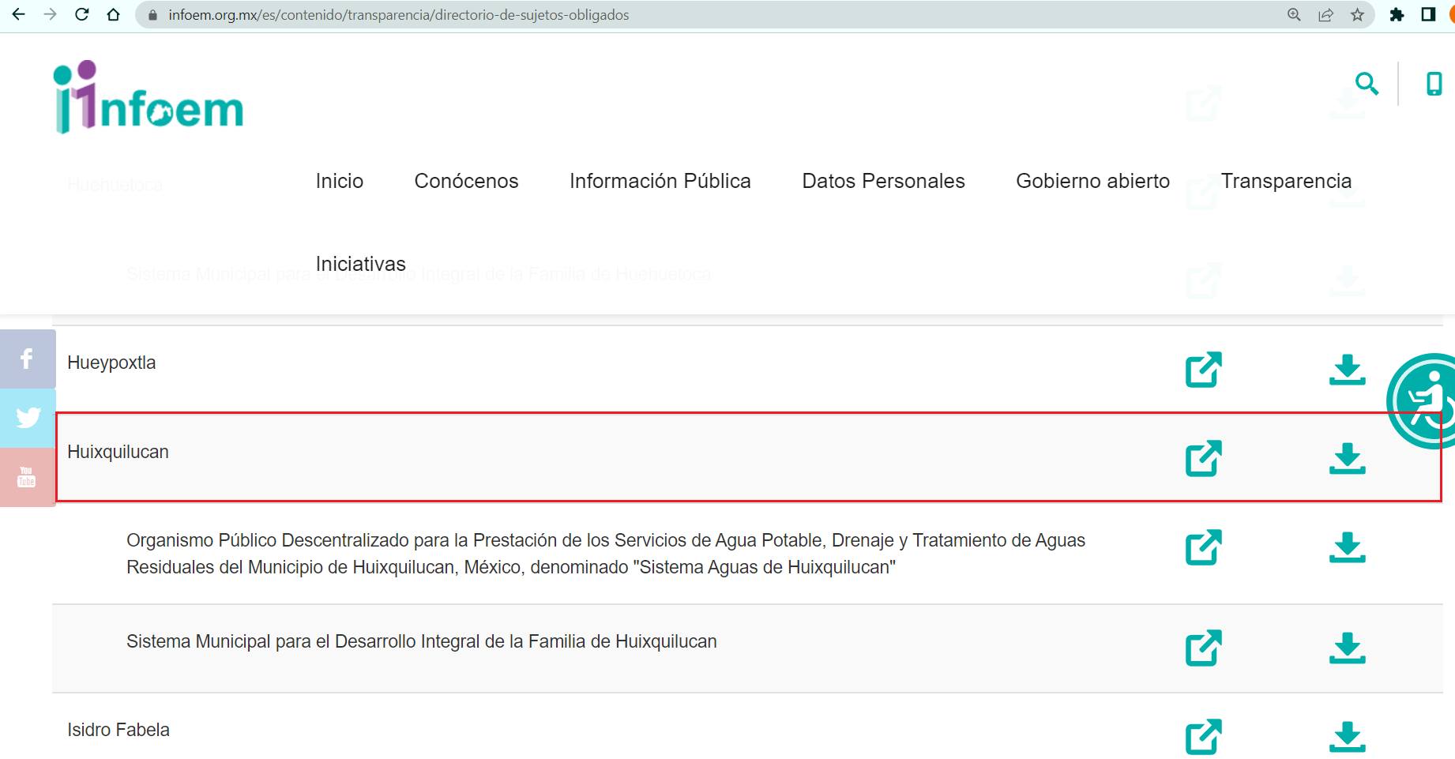
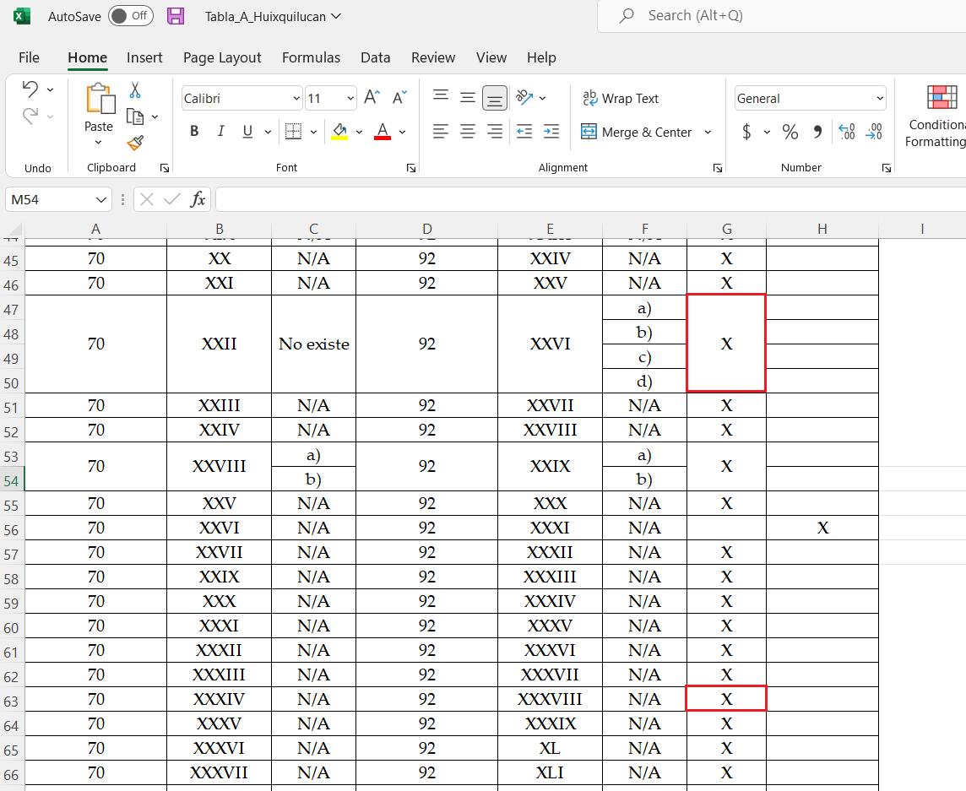
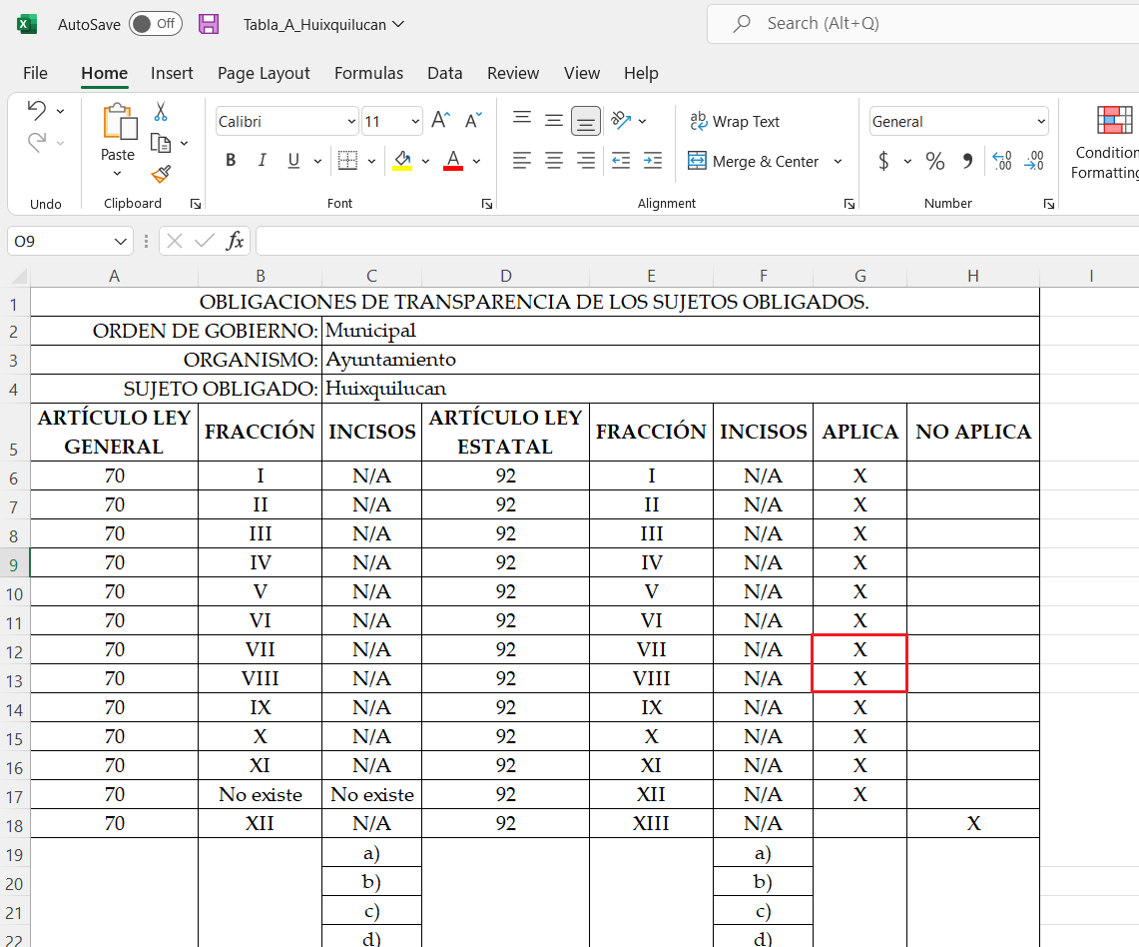
Con base en lo anteriormente expuesto, se arriba a la conclusión de que la información requerida es susceptible de ser generada, poseída y administrada por El Sujeto Obligado, en razón de las competencias reservadas.
Una vez sentado lo anterior, como se mencionó en el antecedente segundo El Sujeto Obligado rindió su respuesta, misma que se tiene por reproducida al haber sido materia del antecedente TERCERO, adjuntando para tal efecto los siguientes soportes documentales:
- “RESPUESTA A FOLIO 00234.pdf”: Oficio sin número emitido por el Director General de Servicios Públicos y Urbanos y dirigido a quien corresponda, de fecha veintiocho de marzo de dos mil veintidós, en síntesis refiere que los requerimientos de la solicitud de información 00234/HUIXQUIL/IP/2022 no resultan competencia de la Dirección General de Servicios Públicos y Urbanos.
- “234huixquil.pdf”: Escrito libre emitido por la Dirección General de Seguridad Pública y Vialidad, en lo medular da respuesta a los requerimientos identificados con los numerales 18, 19, 20, 21, 22, 23, 24, 25, 26, 27, 28, 29, 30, 31, 32, 33, 34, 35, 36 y 37.
- “CONTESTACION FOLIO 234.pdf”: Compila lo siguiente:
- Oficio número SHA/DSA-PM/103/2022 signado por el Director de Servicios Administrativos y dirigido al Secretario del Ayuntamiento, de fecha siete de abril de dos mil veintidós, en términos generales refiere adjuntar información solicitada.
- Oficio número SHA/DSA-PM-0152/2022 signado por el Jefe del Departamento de Patrimonio Municipal y dirigido al Director de Servicios Administrativos de la Secretaría del Ayuntamiento, de fecha seis de abril de dos mil veintidós, con relación al requerimiento identificado con el numeral 11 -once- aduce que” si se cumple con lo solicitado, ya que se realizan 2 inventarios semestrales al año, como lo marca la Gaceta de Gobierno, número 9 del 11 de julio del 2013”.
- “folio 234.pdf”: Oficio sin número emitido por el Enlace de Transparencia de la Secretaría del Ayuntamiento, de fecha once de abril de dos mil veintidós, en términos generales con relación al requerimiento identificado con el numeral 11 -once- correspondiente a la solicitud de información 00234/HUIXQUIL/IP/2022 refiere que la información fue requerida a la Dirección de Servicios Administrativos.
- “20220419220339237.pdf”: Oficio número CIM/SCIM/736/04/2022 signado por el Contralor Interno Municipal y dirigido al Titular de la Unidad de Transparencia, de fecha ocho de abril de dos mil veintidós, en lo medular refiere que ninguno de los requerimientos formulados mediante la solicitud 00234/HUIXQUIL/IP/2022 resultan ámbito de su competencia.
- “Solicitud00234 saimex.pdf”: Oficio TM/STAT/168/2022 signado por la Subtesorera de Administración Tributaria y dirigido al Tesorero Municipal, de fecha 21 de abril de dos mil veintidós, en términos generales proporciona respuesta respecto de los requerimientos 1, 2, 4, 5, 6, 7, 8 y 9 correspondientes a la solicitud de información 00234/HUIXQUIL/IP/2022.
Inconforme con la respuesta rendida por El Sujeto Obligado, El Recurrente interpuso recurso de revisión en fecha dieciséis de mayo de dos mil veintidós, señalando como acto impugnado y razones o motivos de inconformidad:
Acto impugnado:
“Los numerales 12, 13, 14, 15, 16, 17, 18, 19, 20, 21, 22, 23, 24, 25, 26, 28, 29, 30, 31, 32, 33, 34, 36, y 37” (Sic)
Razones o Motivos de Inconformidad:
“Con el debido respeto compadezco para exponer: Que por medio del presente escrito vengo a interponer el recurso de revisión que contemplan los artículos 178 y 179 de la Ley de Transparencia y Acceso a la Información pública del Estado de México y Municipios contra la resolución con el folio de 00234/HUIXQUIL/IP/2022 con fecha del 15 de mayo del presente año, por medio de la Plataforma SAIMEX, emitida por el Ayuntamiento de Huixquilucan, en virtud de considerar que el sujeto obligado incurrió en; la entrega de la información incompleta de lo que le fue solicitado. Respecto al número 12, 13, 17 no recibí respuesta alguna, por lo tanto, manejo los siguientes argumentos del porqué se me tiene que responder: 1. De acuerdo con el artículo 92, fracción XXVI de la Ley de Transparencia y Acceso a la Información pública del Estado de México y Municipios los sujetos obligados deben de informar a la ciudadanía todo lo relativa con deuda política, ya que está es información pública. 2. Además de que el presupuesto que cuenta el municipio de la misma manera, igual es información pública. 3. Los nombres de acreedores no es información de datos personales, ya que con el solo nombre no se puede identificar a una persona. 4. Por lo anterior, tengo derecho a recibir la información acerca de la deuda, plazos y cuánto porcentaje del presupuesto es asignado a pagarlo Respecto al numeral 14, mismamente no recibí respuesta alguna. Pero el artículo 92, fracción XXV y el artículo 100, fracción XXV de la Ley de Transparencia y Acceso a la Información pública del Estado de México y Municipios tengo derecho a saber todo acerca de la información financiera, su planificación, para que se utiliza el presupuesto, por lo tanto, la respuesta a mi pregunta es obligación del sujeto Respecto al número 15, de la misma manera, no se me fue respondido. El artículo 92, fracción XXXV, de la Ley de Transparencia y Acceso a la Información pública del Estado de México y Municipios explica que es obligación cederme toda la información acerca de balances generales y datos financieros. Por lo tanto, tengo derecho a saber acerca de esta información. Respecto al numeral 16, el municipio debe informar a todo ciudadano acerca de sus planes y acciones financiera (fundamento que esta arriba) por lo tanto, es obligación cederme esta información Los numerales 18, 19, 20, 21, 22, 23 y 24 no fueron respondidos, que hablan acerca de la seguridad del municipio, pero están los siguientes fundamentos del porqué si deben hacerlo: 1. El artículo 92, fracción X, de la Ley de Transparencia y Acceso a la Información pública del Estado de México y Municipios específica que están obligados a darme toda la información acerca de plazas de cada. administración del municipio, por lo cual, exijo saber el número de elementos de seguridad que cuenta el municipio, cuántos son por habitantes y cuántos utiliza la administración, etc. Los numerales 25, 26, 28, 29, 30, 31, 32, 33, 34, 36 y 37 no fueron respondidos, estos se refieren en síntesis acerca de estrategias de seguridad, por lo tanto, menciono los siguientes argumentos: 1. El artículo 92, fracción IV la Ley de Transparencia y Acceso a la Información pública del Estado de México y Municipios específica que es obligación cedernos toda la información acerca de indicadores, estrategias, objetivos de las administraciones del municipio, por lo tanto, están obligados a cederme la información que solicité. 2. Es información pública todos los programas sociales o información acerca de lo que se usa el presupuesto. Sin más por el momento, mando un cordial saludo.” (Sic)

Bajo estas líneas argumentativas, la parte de la solicitud sobre la que no se expresó inconformidad (requerimientos 1 al 11, 27), debe declararse consentida por el hoy Recurrente, ya que no pueden producirse efectos jurídicos tendentes a revocar, confirmar o modificar la parte de la respuesta con relación a la parte de la solicitud que no fue motivo de disenso ya que se infiere un consentimiento del Recurrente ante la falta de impugnación eficaz. Sirve de sustento a lo anterior, por analogía, la tesis jurisprudencial, que a la letra dice:
“Época: Novena
Registro: 176608
Tipo de tesis: Jurisprudencia
Fuente: Semanario Judicial de la Federación y su Gaceta
Diciembre de 2005, Tomo XXII
Materia (s): Común
Tesis: VI. 3o.C. J/60
Página: 2365
ACTOS CONSENTIDOS. SON LOS QUE NO SE IMPUGNAN MEDIANTE EL RECURSO IDÓNEO.
Debe reputarse como consentido el acto que no se impugnó por el medio establecido por la ley, ya que si se hizo uso de otro no previsto por ella o si se hace una simple manifestación de inconformidad, tales actuaciones no producen efectos jurídicos tendientes a revocar, confirmar o modificar el acto reclamado en amparo, lo que significa consentimiento del mismo por falta de impugnación eficaz.
TERCER TRIBUNAL COLEGIADO EN MATERIA CIVIL DEL SEXTO CIRCUITO.
Amparo en revisión 2/90. Germán Miguel Núñez Rivera. 13 de noviembre de 1990. Unanimidad de votos. Ponente: Juan Manuel Brito Velázquez. Secretaria: Luz del Carmen Herrera Calderón.
Amparo en revisión 393/90. Amparo Naylor Hernández y otros. 6 de diciembre de 1990. Unanimidad de votos. Ponente: Juan Manuel Brito Velázquez. Secretaria: María Dolores Olarte Ruvalcaba.
Amparo directo 352/2000. Omar González Morales. 1o. de septiembre de 2000. Unanimidad de votos. Ponente: Teresa Munguía Sánchez. Secretaria: Julieta Esther Fernández Gaona.
Amparo directo 366/2005. Virginia Quixihuitl Burgos y otra. 14 de octubre de 2005. Unanimidad de votos. Ponente: Norma Fiallega Sánchez. Secretario: Horacio Óscar Rosete Mentado.
Amparo en revisión 353/2005. Francisco Torres Coronel y otro. 4 de noviembre de 2005. Unanimidad de votos. Ponente: Filiberto Méndez Gutiérrez. Secretaria: Carla Isselín Talavera.” [Sic]

De forma complementaria, robustece lo anterior el criterio 01/20 emitido por el Instituto Nacional de Transparencia, Acceso a la Información y Protección de Datos Personales, cuyo rubro y texto señalan a la literalidad lo siguiente:
“ACTOS CONSENTIDOS TÁCITAMENTE. IMPROCEDENCIA DE SU ANÁLISIS.
Si en su recurso de revisión, la persona recurrente no expresó inconformidad alguna con ciertas partes de la respuesta otorgada, se entienden tácitamente consentidas, por ende, no deben formar parte del estudio de fondo de la resolución que emite el Instituto.
Resoluciones:
RRA 4548/18. Instituto de Seguridad y Servicios Sociales de los Trabajadores del Estado. 12 de septiembre de 2018. Por unanimidad. Comisionado Ponente Oscar Mauricio Guerra Ford.
http://consultas.ifai.org.mx/descargar.php?r=./pdf/resoluciones/2018/&a=RRA%204548.pdf
RRA 5097/18. Secretaría de Hacienda y Crédito Público. 05 de septiembre de 2018. Por unanimidad. Comisionado Ponente Joel Salas Suárez.
http://consultas.ifai.org.mx/descargar.php?r=./pdf/resoluciones/2018/&a=RRA%205097.pdf
RRA 14270/19. Registro Agrario Nacional. 22 de enero de 2020. Por unanimidad. Comisionado Ponente Francisco Javier Acuña Llamas.
http://consultas.ifai.org.mx/descargar.php?r=./pdf/resoluciones/2019/&a=RRA%2014270.pdf” [Sic]

Así las cosas, hasta aquí lo expuesto, resulta inconcuso que El Sujeto Obligado no satisfizo el derecho de acceso a la información pública ejercido por El Recurrente, al tenerse por actualizadas las hipotesis normativas previstas en el artículo 179, fracciones I y V de la Ley de Transparencia y Acceso a la Información Pública del Estado de Mexico y Municipios, cuyo contenido literal es el siguiente:
“Artículo 179. El recurso de revisión es un medio de protección que la Ley otorga a los particulares, para hacer valer su derecho de acceso a la información pública, y procederá en contra de las siguientes causas:
I. La negativa a la información solicitada;
(…)
V. La entrega de información incompleta;
(…)” [Sic]

Por otra parte, como fue referido en el antecedente quinto, en fecha treinta y uno de mayo del presente, El Sujeto Obligado rindió su informe justificado en los siguientes términos:
- “329-22 UT.pdf”: Oficio DGSPyU/0635/2022 signado por el Director General de Servicios Públicos y Urbanos y dirigido al Titular de la Unidad de Transparencia, de fecha veintitrés de mayo de dos mil veintidós, en términos generales ratifica la respuesta primigenia.
- “RECURSO 7875.pdf”: Oficio número SHA/408/05/2022 signado por el Secretario del Ayuntamiento y dirigido al Titular de la Unidad de Transparencia, de fecha veintitrés de mayo de dos mil veintidós, en síntesis ratifica el contenido de la respuesta al requerimiento identificado con el numeral 11 -once- correspondiente a la solicitud de información 00234/HUIXQUIL/IP/2022
- “325-22 UT.pdf”: Oficio número DGSC/280/05/2022 signado por la Directora General de Servicios Ciudadanos y dirigido al Titular de la Unidad de Transparencia, de fecha veintitrés de mayo de dos mil veintidós, en lo medular ratifica la respuesta primigenia encauzada a atender el requerimiento identificado con el numeral 35 -treinta y cinco- correspondiente a la solicitud de información 00234/HUIXQUIL/IP/2022.
- “INFORME JUSTIFICADO RR 07875 2022.pdf”: Oficio sin número signado por el Titular de la Unidad de Transparencia y dirigido al Comisionado Ponente, en síntesis expone diversos antecedentes.
- “327-22 UT.pdf”: Oficio número DGDEyE/EA/0156/2022 signado por el Director General de Desarrollo Económico y Empresarial y dirigido al Titular de la Unidad de Transparencia, de fecha veintitrés de mayo de dos mil veintidós, en lo medular ratifica respuesta primigenia respecto de los requerimientos identificados con los numerales 1 -uno- y 3 -tres- correspondientes a la solicitud de información 00234/HUIXQUIL/IP/2022.
- “323-22 UT.pdf”: Compila lo siguiente:
- Oficio número DGSPyV/DG/267/2022 signado por el Comisario de la Dirección General de Seguridad Pública y Vialidad y dirigido al Titular de la Unidad de Transparencia, de fecha veintitrés de mayo de dos mil veintidós, en lo medular refiere que mediante respuesta primigenia dio respuesta a los requerimientos identificados con los numerales 18 -dieciocho- al 37 -treinta y siete- correspondientes a la solicitud de información 00234/HUIXQUIL/IP/2022.
- Oficio sin número emitido por la Dirección General de Seguridad Pública y Vialidad, en lo medular se da contestación a los requerimientos identificados con los numerales 18 -dieciocho- al 37 -treinta y siete- correspondientes a la solicitud de información 00234/HUIXQUIL/IP/2022.
- “334-22 UT.pdf”: Oficio número CIM/SCIM/1000/05/2022 signado por el Contralor Interno Municipal y dirigido al Titular de la Unidad de Transparencia, de fecha veinticuatro de mayo de dos mil veintidós, en lo medular ratifica que no es competente para atender ninguno de los requerimientos formulados mediante la solicitud de información 00234/HUIXQUIL/IP/2022.
- “342-21 UT.pdf”: Oficio número TM/533/05/2022 signado por el Tesorero Municipal y dirigido al Titular de la Unidad de Transparencia, de fecha veintisiete de mayo de dos mil veintidós, expone lo siguiente:
- Que se ratifica la respuesta respecto de los requerimientos identificados con los numerales 1 -uno- al 11 -once-
- Que en referencia a los requerimientos 12 -doce-, 13 -trece-, 14 -catorce- y 17 -diecisiete- proporciona las ligas electrónicas: http://www.huixquilucan.gob.mx/LeyGeneralContabilidad.html y http://www.huixquilucan.gob.mx/conac.html
- Con relación al requerimiento identificado con el numeral 15 -quince- se pronuncia en sentido positivo.
- Finalmente, con relación al requerimiento identificado con el numeral 16 -dieciséis- enlista una serie de acciones tendientes a concretar la armonización contable.

De ahí que deba de arribarse a las siguientes inferencias:

SOLICITUD | RESPUESTA | INFORME JUSTIFICADO | COLMA
- ¿Se cuenta con un sistema propio de recaudación? Especificar generalidades del mismo | Mediante el documento electrónico “Solicitud 00234 saimex.pdf”, la Subtesorera de Administración Tributaria precisa que cuenta con la Plataforma General de Recaudación, precisando generalidades:  - Cuenta con diseño modular y arquitectura tecnológica  - Mejora canales de comunicación interna  - Construye padrones de contribuyentes  - Actualiza manuales de organización  - Realiza auditorias en tiempo real  - Pago en línea.  Dirección de Desarrollo Económico señala que cuenta con un sistema no computacional | Ratifica | Sí, actos consentidos
- ¿Se cuenta con registros actualizados de predial y cuándo y cómo se actualizaron? | Mediante el documento electrónico “Solicitud 00234 saimex.pdf”, la Subtesorera de Administración Tributaria se pronuncia en sentido positivo. Refiere actualización mensual con base en visitas, revisiones, y contribuyentes que acuden a registrar inmuebles. | Ratifica | Sí, actos consentidos
- ¿Existe un sistema de regulación de establecimientos comerciales? | Mediante respuesta se refiere la dirección de Desarrollo Económico impulsa un registro municipal, en donde se asientan características como horario, cierre, numero de personal, licencia de funcionamiento. | Ratifica | Sí, actos consentidos
- ¿Cuál es el comportamiento de la recaudación por impuesto predial del año inmediato anterior en comparación al año previo? ¿Cuál es el porcentaje de personas obligadas al pago de predial que se encuentran al corriente? | Mediante el documento electrónico “Solicitud 00234 saimex.pdf”, la Subtesorera de Administración Tributaria precisa 24.8% incremento  77.3% personas obligadas a pago de predial que se encuentran al corriente. | Ratifica | Sí, actos consentidos
- ¿Cuál es el comportamiento de los ingresos por concepto de derechos, productos y aprovechamientos, de los dos ejercicios anteriores? Ultimo año | Se refieren ingresos por derechos, productos y aprovechamientos correspondientes a los ejercicios 2020 y 2021. | Ratifica | Sí, actos consentidos
- ¿Cuál es la proporción de los ingresos propios contra los ingresos totales? | Mediante el documento electrónico “Solicitud 00234 saimex.pdf”, la Subtesorera de Administración Tributaria precisa 100% ingresos totales y 52.59% ingresos propios. | Ratifica | Sí, actos consentidos
- ¿Cuál es el comportamiento del ingreso y gasto de un año a otro, sin financiamiento? | Mediante el documento electrónico “Solicitud 00234 saimex.pdf”, la Subtesorera de Administración Tributaria precisa ingresos y egresos 2020 y 2021. | Ratifica | Sí, actos consentidos
- ¿Cuál fue el comportamiento del ingreso y gasto en relación a la población total del municipio? | Mediante el documento electrónico “Solicitud 00234 saimex.pdf”, la Subtesorera de Administración Tributaria refiere porcentaje ingresos propios recaudados por habitante entre 2010 y 2020. | Ratifica | Sí, actos consentidos
- ¿Cuál es la proporción entre ingresos propios y gasto corriente? | Mediante el documento electrónico “Solicitud 00234 saimex.pdf”, la Subtesorera de Administración Tributaria precisa proporción en pesos y porcentaje | Ratifica | Sí, actos consentidos
- ¿Cuál es la proporción entre gasto corriente y gasto total? | No se advierte pronunciamiento | Ratifica | Sí, actos consentidos
- Existe la aplicación eficiente del proceso de administración del patrimonio municipal: ¿recepción, adquisición, enajenación, inventario? | Jefe de Departamento de Patrimonio Municipal refiere que se realizan 2 inventarios semestrales al año, como lo marca la Gaceta de Gobierno, número 9 del 11 de julio de 2013 | Ratifica | Sí, actos consentidos
- ¿Qué porcentaje de su presupuesto total es destinado al pago de deuda? | N/A | Proporciona las ligas electrónicas  http://www.huixquilucan.gob.mx/LeyGeneraldeContabilidad.html  y  http://www.huixquilucan.gob.mx/conac.html | No  Las fuentes deberán de ser claras y precisas, evitando la búsqueda en toda la información disponible.
- ¿Cuál es el nivel de deuda, plazos y apalancamiento financiero? | N/A
- ¿Cuál es el sistema de planificación financiera con que cuenta el municipio? | N/A
- ¿Cuenta con un balance general? | N/A | Si | Sí
- ¿Lleva a cabo el municipio acciones tendientes a la armonización contable? ¿cuáles? | N/A | Mediante el documento electrónico “342-21 UT.pdf” se enlistan las siguientes acciones tendientes a la armonización contable. | Sí
- ¿A cuánto asciende la deuda total del municipio? Especificar conceptos, nombres de acreedores y montos de deuda, incluyendo deuda por pago de compras, proveedores y juicios (Civiles, mercantiles, laborales y otros) | N/A | Proporciona las ligas electrónicas  http://www.huixquilucan.gob.mx/LeyGeneraldeContabilidad.html  y  http://www.huixquilucan.gob.mx/conac.html | No  Las fuentes deberán de ser claras y precisas, evitando la búsqueda en toda la información disponible.
- ¿Cuántos elementos de seguridad por cada 1000 habitantes tiene el municipio? | Mediante el documento electrónico “234huixquil.pdf”, la Dirección General de Seguridad Pública y Vialidad proporciona información estadística. Precisando que el Órgano Garante local no se encuentra facultado para dudar de la veracidad. | Ratifica | Sí
- ¿Cuántos elementos son en total? | Mediante el documento electrónico “234huixquil.pdf”, la Dirección General de Seguridad Pública y Vialidad proporciona información estadística. Precisando que el Órgano Garante local no se encuentra facultado para dudar de la veracidad. | Ratifica | Sí
- ¿Cuántos elementos se encuentran comisionados a labores distintas a la prevención del delito y seguridad pública? ¿Cuántos tienen función de escolta y cuantos estan comisionados al resguardo de instalaciones municipales? | Mediante el documento electrónico “234huixquil.pdf”, la Dirección General de Seguridad Pública y Vialidad proporciona información estadística. Precisando que el Órgano Garante local no se encuentra facultado para dudar de la veracidad. | Ratifica | Sí
- ¿Cuentan los elementos de seguridad con el equipo básico y en qué consiste? | Mediante el documento electrónico “234huixquil.pdf”, la Dirección General de Seguridad Pública y Vialidad refiere en que consiste el equipo básico policial. | Ratifica | Sí
- ¿El municipio está implementando el Servicio Profesional de Carrera Policial? | Mediante el documento electrónico “234huixquil.pdf”, la Dirección General de Seguridad Pública y Vialidad se pronuncia en sentido positivo. | Ratifica | Sí
- ¿Lleva a cabo el municipio acciones tendientes al cumplimiento de los exámenes de control de confianza? Y ¿Cuándo se realizaron los últimos? | Mediante el documento electrónico “234huixquil.pdf”, la Dirección General de Seguridad Pública y Vialidad se pronuncia en sentido positivo. Adicionalmente, refiere que la ulterior evaluación corresponde al mes de diciembre de 2021. | Ratifica | Sí
- ¿Existe y se opera un Comisión de Honor y Justicia de los cuerpos de Seguridad Pública? ¿Quiénes la integran? Numero, Nombres, cargos y sueldos y fecha de última sesión | Mediante el documento electrónico “234huixquil.pdf”, la Dirección General de Seguridad Pública y Vialidad se pronuncia en sentido positivo.  Adicionalmente refiere nombre, cargo y sueldo de los integrantes de la Comisión de Honor y Justicia, así como fecha de la última sesión. | Ratifica | Sí
- ¿Se cuenta con indicadores de medición y seguimiento del personal de policía municipal con participación de instancias ciudadanas? | Mediante el documento electrónico “234huixquil.pdf”, la Dirección General de Seguridad Pública y Vialidad refiere implementar los indicadores señalados en el Manual de Planeación, Programación y Presupuesto de Egresos 2022, referente al tema de Desarrollo con Visión Ciudadana, susceptible de consultarse en la liga electrónica:  https://vlex.com.mx/vid/manual-planeación-programacionpresupuesto-876830932 | Ratifica | No, la liga electrónica no permite visualizar la totalidad del documento al referir la leyenda “Para continuar leyendo, Solicita tu prueba”.  Asimismo, las fuentes deberán de ser claras y precisas, evitando la búsqueda en toda la información disponible.
- ¿El municipio ha gestionado la incorporación de sus elementos de seguridad a la licencia colectiva para la portación de armamento? | Mediante el documento electrónico “234huixquil.pdf”, la Dirección General de Seguridad Pública y Vialidad se pronuncia en sentido positivo. | Ratifica | Sí
- ¿Se cuenta con la información referente a la incidencia de delitos y de faltas administrativas? Favor de anexar información desde enero 2022 a la fecha de recepción de la presente | Mediante el documento electrónico “234huixquil.pdf”, la Dirección General de Seguridad Pública y Vialidad proporciona incidencia delictiva y de faltas administrativas correspondiente al ejercicio 2022 | Ratifica | Sí
- ¿Se operan programas para la prevención de conductas antisociales? | Mediante el documento electrónico “234huixquil.pdf”, la Dirección General de Seguridad Pública y Vialidad se pronuncia en sentido positivo. | Ratifica | Sí
- ¿Se tiene coordinación interinstitucional con otros órdenes de gobierno en materia de seguridad pública y de qué forma? | Mediante el documento electrónico “234huixquil.pdf”, la Dirección General de Seguridad Pública y Vialidad se pronuncia en sentido positivo. Refiere reuniones semanales con SEMAR, SEDENA, Guardia Nacional, Seguridad Pública Estatal y Seguridad Pública de la Ciudad de México. | Ratifica | Sí
- ¿Se cuenta con índices e identificación de zonas conflictivas y cuál es la metodología? | Mediante el documento electrónico “234huixquil.pdf”, la Dirección General de Seguridad Pública y Vialidad refiere la existencia de mapas de calor y georreferencias. | Ratifica | Sí
- ¿Se cuenta con un programa de atención especializada para zonas conflictivas? | Mediante el documento electrónico “234huixquil.pdf”, la Dirección General de Seguridad Pública y Vialidad refiere la existencia de Programa de Seguridad Pública 2022 | Ratifica | Sí
- ¿Existen vínculos de coparticipación con la sociedad y cuáles? | Mediante el documento electrónico “234huixquil.pdf”, la Dirección General de Seguridad Pública y Vialidad se pronuncia en sentido positivo, precisa uso de redes sociales. | Ratifica | Sí
- Se operan programas para medir el nivel de denuncias ciudadanas | Mediante el documento electrónico “234huixquil.pdf”, la Dirección General de Seguridad Pública y Vialidad se pronuncia en sentido positivo. | Ratifica | Si
- ¿Se reportan sus incidencias a través del Informe Policial Homologado? | Mediante el documento electrónico “234huixquil.pdf”, la Dirección General de Seguridad Pública y Vialidad se pronuncia en sentido positivo. | Ratifica | Sí
- ¿Cómo se comportan las incidencias de faltas administrativas? | Mediante el documento electrónico “234huixquil.pdf”, la Dirección General de Seguridad Pública y Vialidad requiere precisar la pregunta.  Dirección General de Servicios Ciudadanos: Las Incidencias Administrativas son reportadas a la Oficialía Calificadora por medio de la puesta a disposición de los probables infractores, a través de formato determinado, captura de datos e informe homologado. | Ratifica | Sí, por actos consentidos.
- ¿Cuenta con un diagnóstico integral de seguridad pública que permita identificar las causas del problema? | Mediante el documento electrónico “234huixquil.pdf”, la Dirección General de Seguridad Pública y Vialidad se pronuncia en sentido positivo. | Ratifica | Sí
- ¿Cuántas cámaras tiene el C4? Y de ellas cuantas funcionan y cuantas necesitan reparación, así como ¿cuál es el tiempo normal en que se reparan? ¿Personal municipal, estatal o privado las reparan?” | Mediante el documento electrónico “234huixquil.pdf”, la Dirección General de Seguridad Pública y Vialidad precisa número de cámaras, porcentaje de funcionalidad y número de cámaras que requieren reparación. | Ratifica | Sí

Con base en lo anteriormente expuesto, se arriba a la premisa de que se tienen por atendidos los requerimientos identificados con los numerales 1 al 11, 15, 16, 18 al 24, 26 al 37.
En sentido contrario no se tienen por atendidos los requerimientos identificados con los numerales 12, 13, 14, 17 y 25, pues como fue referido con antelación, El Sujeto Obligado proporcionó diversas electrónicas, respecto de las cuales se abunda en su contenido a continuación:
- Requerimientos 12, 13, 14 y 17 (Proporciona dos ligas electrónicas)
http://www.huixquilucan.gob.mx/LeyGeneraldeContabilidad.html
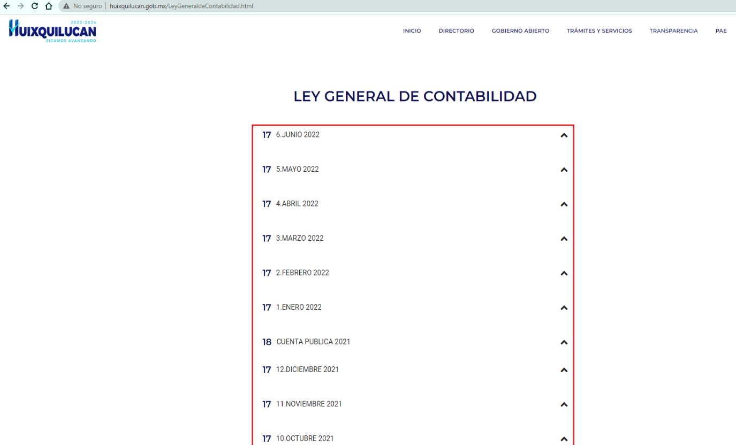

http://www.huixquilucan.gob.mx/conac.html
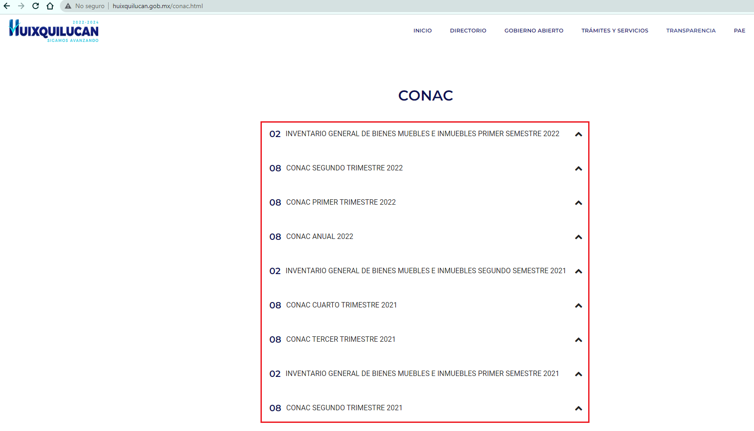

- Requerimiento 25 (Proporciona una liga electrónica)
https://vlex.com.mx/vid/manual-planeación-programacionpresupuesto-876830932

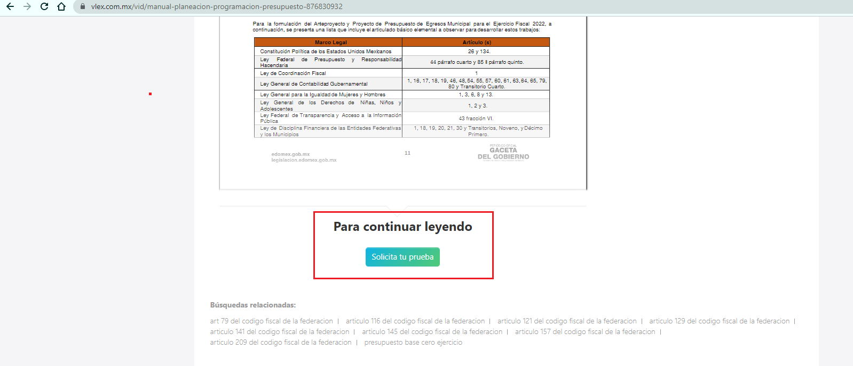
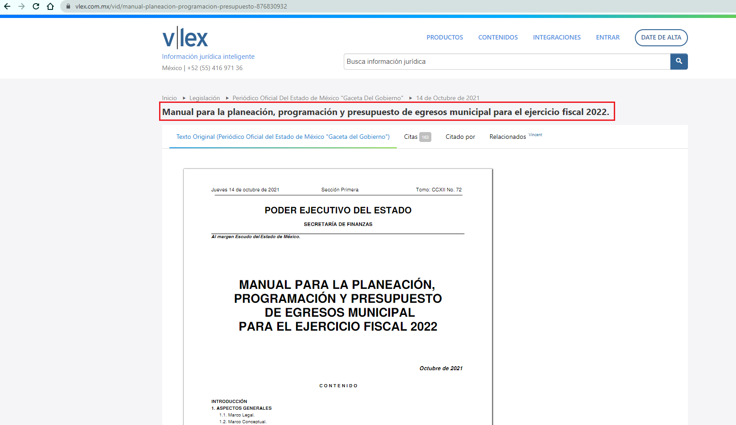
Bajo este contexto, con relación a las ligas electrónicas referidas con antelación. Se advierte la inobservancia al numeral 161 de la Ley de Transparencia, porción normativa que dispone lo siguiente:
- Cuando la información requerida mediante solicitudes de información ya se encuentre disponible en medios impresos o electrónicos resulta procedente encauzar al particular a dichas fuentes.
- Las fuentes deberán de ser precisas y concretas, evitando al ciudadano realizar una búsqueda en toda la información disponible.

Luego entonces, no se tienen por atendidos los requerimientos 12, 13, 14, 17 y 25, al tomar en consideración que las fuentes proporcionadas por El Sujeto Obligado implican realizar una búsqueda en toda la información disponible e incluso inscribirse o solicitar una prueba en un dominio privado para visualizar el contenido de forma íntegra.
De manera complementaria, particular mención amerita el requerimiento identificado con el numeral 12 -doce-, si bien es cierto que requiere “porcentaje”, lo cierto también es que en términos del numeral 12 de la Ley de Transparencia local, los Sujetos Obligados no se encuentran constreñidos a practicar cálculos, investigaciones o incluso procesar información.
Robustece lo anterior el criterio 03/17 del Instituto Nacional de Transparencia, Acceso a la Información y Protección de Datos Personales, que dispone a la literalidad lo siguiente:
“NO EXISTE OBLIGACIÓN DE ELABORAR DOCUMENTOS AD HOC PARA ATENDER LAS SOLICITUDES DE ACCESO A LA INFORMACIÓN.
Los artículos 129 de la Ley General de Transparencia y Acceso a la Información Pública y 130, párrafo cuarto, de la Ley Federal de Transparencia y Acceso a la Información Pública, señalan que los sujetos obligados deberán otorgar acceso a los documentos que se encuentren en sus archivos o que estén obligados a documentar, de acuerdo con sus facultades, competencias o funciones, conforme a las características físicas de la información o del lugar donde se encuentre. Por lo anterior, los sujetos obligados deben garantizar el derecho de acceso a la información del particular, proporcionando la información con la que cuentan en el formato en que la misma obre en sus archivos; sin necesidad de elaborar documentos ad hoc para atender las solicitudes de información.” (Sic)

En virtud de lo anterior, se destaca que el requerimiento 17 -diecisiete- se encuentra parcialmente inmerso en su homologo 14 -catorce-.
Luego entonces, resulta procedente hacer entrega de la siguiente información:
- El o los documentos donde conste el presupuesto total asignado y/o destinado al pago de deuda, al veintidós de marzo de dos mil veintidós.
- El o los documentos donde conste el nivel de deuda, plazos y apalancamiento financiero, al veintidós de marzo de dos mil veintidós.
- El o los documentos donde conste el sistema de planificación financiera con que cuente el municipio, al veintidós de marzo de dos mil veintidós.
- El o los documentos donde consten los conceptos de deuda, nombres de acreedores y montos de deuda con cada uno, al veintidós de marzo de dos mil veintidós.
- El o los documentos donde consten los indicadores de medición y seguimiento del personal de policía municipal y/o equivalente con participación de instancias ciudadanas, al veintidós de marzo de dos mil veintidós.

No resulta desapercibido para este Órgano Resolutor que de una interpretación gramatical a la solicitud de información 00234/HUIXQUIL/IP/2022, el particular no señalo expresamente los documentos que resultan de su interés, al respecto cobra relevancia el criterio emitido por el Órgano Garante Nacional con número 16/17 cuyo rubro y texto disponen a la literalidad lo siguiente:
“EXPRESIÓN DOCUMENTAL.
Cuando los particulares presenten solicitudes de acceso a la información sin identificar de forma precisa la documentación que pudiera contener la información de su interés, o bien, la solicitud constituya una consulta, pero la respuesta pudiera obrar en algún documento en poder de los sujetos obligados, éstos deben dar a dichas solicitudes una interpretación que les otorgue una expresión documental.
Precedentes:
- Acceso a la información pública. RRA 0774/16. Sesión del 31 de agosto de 2016. Votación por unanimidad. Sin votos disidentes o particulares. Secretaría de Salud. Comisionada Ponente María Patricia Kurczyn Villalobos.
- Acceso a la información pública. RRA 0143/17. Sesión del 22 de febrero de 2017. Votación por unanimidad. Sin votos disidentes o particulares. Universidad Autónoma Agraria Antonio Narro. Comisionado Ponente Oscar Mauricio Guerra Ford.
- Acceso a la información pública. RRA 0540/17. Sesión del 08 de marzo del 2017. Votación por unanimidad. Sin votos disidentes o particulares. Secretaría de Economía. Comisionado Ponente Francisco Javier Acuña Llamas. “ (Sic)

Con base en el criterio referido con antelación, se advierte de manera enunciativa más no limitativa que algunos de los documentos que pudieran dar cuenta de la información requerida son los siguientes:
- Estado analítico de deuda y otros pasivos.
- Estado de situación financiera
- Estado de actividades
- Estado analítico de deuda y otros pasivos
- Estado de flujos de efectivo
- Estado analítico del ejercicio del presupuesto de egresos
- Otros.

Finalmente, con relación a las modalidad de entrega de la información “…usb, sd y cd-rom.” es menester señalar que se encuentran reguladas por el Código Financiero del Estado de México y Municipios en su artículo 148, fracciones III y IV, aplicable al Sujeto Obligado al estar incluido en el Título Cuarto “De los Ingresos de los Municipios”, Capítulo segundo “De los Derechos”, Sección cuarta “De los Derechos por Servicios Prestados por Autoridades Fiscales, Administrativas y de Acceso a la Información Pública”, porción normativa que dispone a la literalidad lo siguiente:

“Artículo 148.- Por la expedición de documentos solicitados en el ejercicio del derecho de acceso a la información pública, se pagarán los derechos conforme a lo siguiente:

TARIFA
NÚMERO DE VECES EL VALOR DIARIO DE LA UNIDAD DE MEDIDA Y ACTUALIZACIÓN VIGENTE

Concepto

(…)
III. Por la expedición de la información en medios magnéticos 0.224
IV. Para la expedición de información en disco compacto 0.336
por cada disco
(…)
Para los supuestos establecidos en las fracciones III y IV, el solicitante podrá proporcionar a la autoridad municipal, el medio en el que requiera le sea entregada la información pública, en cuyo caso no habrá costo que cubrir.” [Sic]

Así, se tiene que en el derecho de acceso a la información el cobro por su entrega en medios magnéticos o disco compacto es un derecho que cobra el Estado y sus organismos y su destino es cubrir el gasto público y demás obligaciones a su cargo. No obstante lo anterior, en el caso en particular su cobró no resultará procedente para el caso de que el solicitante proporcione el medio en el que requiera le sea entregada la información pública.

De la Versión Pública
No pasa desapercibido que la información podría contener información susceptible de clasificar, por lo cual, dicha información debe ser clasificada para no vulnerar un derecho intangible. Aunado a que de ser en caso de contar con otra información consistente en datos personales, deberá generarse una versión pública, tal excepción a la publicidad, atiende a la coexistencia de datos públicos e información que tenga el carácter de confidencial (datos personales) o reservada, por lo que debe privilegiarse el acceso a la información bajo el principio de máxima divulgación, empero sin violar el derecho a la protección de datos personales, cuyo fundamento legal aplicable se encuentra inmerso en los numerales de la Ley de la materia, que a la letra esgrimen:
“Artículo 3. Para los efectos de la presente Ley se entenderá por:
(…)
IX. Datos personales: La información concerniente a una persona, identificada o identificable según lo dispuesto por la Ley de Protección de Datos Personales del Estado de México;
(…)
XLV. Versión pública: Documento en el que se elimine, suprime o borra la información clasificada como reservada o confidencial para permitir su acceso.
Artículo 122. La clasificación es el proceso mediante el cual el sujeto obligado determina que la información en su poder actualiza alguno de los supuestos de reserva o confidencialidad, de conformidad con lo dispuesto en el presente título.
[…]
Artículo 132. La clasificación de la información se llevará a cabo en el momento en que:
[…]
II. Se determine mediante resolución de autoridad competente; o
(…)
Artículo 137. Cuando un mismo medio, impreso o electrónico, contenga información pública y reservada o confidencial, la Unidad de Transparencia para efectos de atender una solicitud de información, deberán elaborar una versión pública en la que se testen las partes o secciones clasificadas, indicando su contenido de manera genérica y fundando y motivando su clasificación.” [Sic]

Verbigracia, previo a poner a disposición la información correspondiente debe considerarse que tiene carácter de confidencial el Registro Federal de Contribuyentes (RFC) que no sean de proveedores, cuenta bancaria, la Clave Única de Registro de Población (CURP), domicilio particular, teléfono particular, el nombre de las personas físicas que no tengan la calidad de servidor público o aquellos que no reciban recursos públicos, entre otros considerados como datos personales en términos de la normatividad aplicable.
En cuanto al Registro Federal de Contribuyentes de las personas físicas constituye un dato personal, ya que para su obtención es necesario acreditar ante la autoridad fiscal previamente la identidad de la persona, su fecha de nacimiento, entre otros aspectos.
Ahora bien, las personas físicas tramitan su inscripción en el registro con el propósito de realizar —mediante esa clave de identificación— operaciones o actividades de naturaleza fiscal, la cual, les permite hacer identificable respecto de una situación fiscal determinada.
Lo anterior es compartido por el ahora Instituto Nacional de Transparencia, Acceso a la Información y Protección de Datos Personales (INAI), conforme al criterio 19/17, el cual es del tenor literal siguiente:
“REGISTRO FEDERAL DE CONTRIBUYENTES (RFC) DE PERSONAS FÍSICAS.
El RFC es una clave de carácter fiscal, única e irrepetible, que permite identificar al titular, su edad y fecha de nacimiento, por lo que es un dato personal de carácter confidencial.
Resoluciones:
RRA 0189/17. Morena. 08 de febrero de 2017. Por unanimidad. Comisionado Ponente Joel Salas Suárez.
RRA 0677/17. Universidad Nacional Autónoma de México. 08 de marzo de 2017. Por unanimidad. Comisionado Ponente Rosendoevgueni Monterrey Chepov.
RRA 1564/17. Tribunal Electoral del Poder Judicial de la Federación. 26 de abril de 2017. Por unanimidad. Comisionado Ponente Oscar Mauricio Guerra Ford.” [Sic]

Así, el RFC se vincula al nombre de su titular, permite identificar la edad de la persona, su fecha de nacimiento, así como su homoclave, la cual es única e irrepetible y determina justamente la identificación de dicha persona para efectos fiscales, por lo éste constituye un dato personal que concierne a una persona física identificada e identificable.
En cuanto a la Clave Única de Registro de Población (CURP) en virtud de que éste se integra por datos personales que únicamente le conciernen a un particular como son su fecha de nacimiento, su nombre, sus apellidos y su lugar de nacimiento; información que permite distinguirlo del resto de los habitantes, se considera que es de carácter confidencial.
Argumento que es compartido por el Instituto Nacional de Transparencia, Acceso a la Información y Protección de Datos Personales, conforme al criterio número 18/17 el cual refiere:
“CLAVE ÚNICA DE REGISTRO DE POBLACIÓN (CURP).
La Clave Única de Registro de Población se integra por datos personales que sólo conciernen al particular titular de la misma, como lo son su nombre, apellidos, fecha de nacimiento, lugar de nacimiento y sexo. Dichos datos, constituyen información que distingue plenamente a una persona física del resto de los habitantes del país, por lo que la CURP está considerada como información confidencial”.
Resoluciones:
RRA 3995/16. Secretaría de la Defensa Nacional. 1 de febrero de 2017. Por unanimidad. Comisionado Ponente Rosendoevgueni Monterrey Chepov.
RRA 0937/17. Senado de la República. 15 de marzo de 2017. Por unanimidad. Comisionada Ponente Ximena Puente de la Mora.
RRA 0478/17. Secretaría de Relaciones Exteriores. 26 de abril de 2017. Por unanimidad. Comisionada Ponente Areli Cano Guadiana.” [Sic]

Lo anterior, sólo en caso de advertir información susceptible de clasificar, por ende, resulta necesario que el Comité de Transparencia del Sujeto Obligado emita el Acuerdo de Clasificación correspondiente que sustente la versión pública, el cual deberá cumplir cabalmente las formalidades previstas en el artículo 137 de la Ley de Transparencia y Acceso a la Información Pública del Estado de México y Municipios, así como los numerales aplicables de los LINEAMIENTOS GENERALES EN MATERIA DE CLASIFICACIÓN Y DESCLASIFICACIÓN DE LA INFORMACIÓN, ASÍ COMO PARA LA ELABORACIÓN DE VERSIONES PÚBLICAS, publicados en el Diario Oficial de la Federación en fecha quince de abril de dos mil dieciséis, mediante Acuerdo del Consejo Nacional del Sistema Nacional de Transparencia, Acceso a la Información Pública y Protección de Datos Personales.
En mérito de lo expuesto en líneas anteriores, resultan parcialmente fundados los motivos de inconformidad vertidos por El Recurrente, por ello con fundamento en el artículo 186 fracción III de la Ley de Transparencia y Acceso a la Información Pública del Estado de México y Municipios, se MODIFICA la respuesta a la solicitud de información 00234/HUIXQUIL/IP/2022, que ha sido materia del presente fallo.
Por lo antes expuesto y fundado es de resolverse y,

SE RESUELVE
PRIMERO. Se MODIFICA la respuesta entregada por EL SUJETO OBLIGADO, a la solicitud de información número 00234/HUIXQUIL/IP/2022, por resultar parcialmente fundados los motivos de inconformidad que arguye EL RECURRENTE, en términos del Considerando CUARTO de la presente resolución.

SEGUNDO. Se ORDENA al SUJETO OBLIGADO haga entrega al RECURRENTE, en versión pública de ser procedente, a través del Sistema de Acceso a la Información Mexiquense (SAIMEX) y correo electrónico de lo siguiente:
- El o los documentos donde conste el presupuesto total asignado y/o destinado al pago de deuda, al veintidós de marzo de dos mil veintidós.
- El o los documentos donde conste el nivel de deuda, plazos y apalancamiento financiero, al veintidós de marzo de dos mil veintidós.
- El o los documentos donde conste el sistema de planificación financiera con que cuente el municipio, al veintidós de marzo de dos mil veintidós.
- El o los documentos donde consten los conceptos de deuda, nombres de acreedores y montos de deuda con cada uno, al veintidós de marzo de dos mil veintidós.
- El o los documentos donde consten los indicadores de medición y seguimiento del personal de policía municipal y/o equivalente con participación de instancias ciudadanas, al veintidós de marzo de dos mil veintidós.

Para la entrega en versión pública deberá emitir el Acuerdo del Comité de Transparencia en términos de los artículos 49, fracción VIII y 132 fracción II de la Ley de Transparencia y Acceso a la Información Pública del Estado de México y Municipios, en el que funde y motive las razones sobre los datos que se supriman o eliminen y se ponga a disposición del Recurrente.
Para la expedición de la información en medios magnéticos (con costo) y CD-ROM (con costo), El Sujeto Obligado deberá informar al Recurrente mediante SAIMEX el procedimiento exacto y detallado para su obtención (lugar, días, horas hábiles, etc.), debiendo acreditar El Sujeto Obligado la entrega de la información al Recurrente.
Para el caso de que el particular proporcione a la autoridad municipal el medio magnético o CD-ROM en el que requiera le sea entregada la información pública no habrá costo que cubrir.

TERCERO. Notifíquese al Titular de la Unidad de Transparencia del SUJETO OBLIGADO, para que conforme al artículo 186 último párrafo, 189 segundo párrafo y 194 de la Ley de Transparencia y Acceso a la Información Pública del Estado de México y Municipios; dé cumplimiento a lo ordenado dentro del plazo de diez días hábiles, debiendo informar a este Instituto en un plazo de tres días hábiles siguientes sobre el cumplimiento dado a la presente resolución.

CUARTO. De conformidad con el artículo 198 de la Ley de Transparencia y Acceso a la Información Pública del Estado de México y Municipios, de considerarlo procedente, el Sujeto Obligado de manera fundada y motivada, podrá solicitar una ampliación de plazo para el cumplimiento de la presente resolución.

QUINTO. NOTIFÍQUESE la presente resolución al RECURRENTE vía Sistema de Acceso a la Información Mexiquense (SAIMEX) y correo electrónico y hágase de su conocimiento que, de conformidad con lo establecido en el artículo 196, de la Ley de Transparencia y Acceso a la Información Pública del Estado de México y Municipios, podrá promover el Juicio de Amparo en los términos de las leyes aplicables.

ASÍ LO ACORDÓ, POR UNANIMIDAD DE VOTOS, EL PLENO DEL INSTITUTO DE TRANSPARENCIA, ACCESO A LA INFORMACIÓN PÚBLICA Y PROTECCIÓN DE DATOS PERSONALES DEL ESTADO DE MÉXICO Y MUNICIPIOS, CONFORMADO POR LOS COMISIONADOS JOSÉ MARTÍNEZ VILCHIS, MARÍA DEL ROSARIO MEJÍA AYALA, SHARON CRISTINA MORALES MARTÍNEZ, LUIS GUSTAVO PARRA NORIEGA Y GUADALUPE RAMÍREZ PEÑA; EN LA TRIGÉSIMA PRIMERA SESIÓN ORDINARIA CELEBRADA EL TREINTA Y UNO DE AGOSTO DE DOS MIL VEINTIDÓS, ANTE EL SECRETARIO TÉCNICO DEL PLENO, ALEXIS TAPIA RAMÍREZ.
CCR/JCMA

IMPROCEDENCIA Y SOBRESEIMIENTO EN EL JUICIO DE AMPARO. LAS CAUSAS PREVISTAS EN LOS ARTÍCULOS 73 Y 74 DE LA LEY DE LA MATERIA, RESPECTIVAMENTE, NO SON INCOMPATIBLES CON EL ARTÍCULO 25.1 DE LA CONVENCIÓN AMERICANA SOBRE DERECHOS HUMANOS. Del examen de compatibilidad de los artículos 73 y 74 de la Ley de Amparo con el artículo 25.1 de la Convención Americana sobre Derechos Humanos no se advierte que el derecho interno desatienda los estándares que pretenden proteger los derechos humanos en dicho tratado, por regular causas de improcedencia y sobreseimiento que impiden abordar el estudio de fondo del asunto en el juicio de amparo, en virtud de que el propósito de condicionar el acceso a los tribunales para evitar un sobrecargo de casos sin mérito, es en sí legítimo, por lo que esa compatibilidad, en cuanto a los requisitos para la admisibilidad de los recursos dependerá, en principio, de los siguientes criterios: no pueden ser irracionales ni de tal naturaleza que despojen al derecho de su esencia, ni discriminatorios y, en el caso, la razonabilidad de esas causas se justifica por la viabilidad de que una eventual sentencia concesoria tenga un ámbito de protección concreto y no entre en conflicto con el orden jurídico, no son de tal naturaleza que despojen al derecho de su esencia ni tampoco son discriminatorias, pues no existe alguna condicionante para su aplicabilidad, en función de cuestiones personales o particulares del quejoso. Por tanto, las indicadas causas de improcedencia y sobreseimiento no son incompatibles con el citado precepto 25.1, pues no impiden decidir sencilla, rápida y efectivamente sobre los derechos fundamentales reclamados como violados dentro del juicio de garantías.

